Проверочная работа

по предмету «ОБРУЖАЮЩИИ МИР»

4 класс
Вариант 21

Инструкция по выполнению работы

На выполнение работы по предмету «Окружающий мир» даётся 45 минут. Работа состоит из двух частей и включает в себя 10 заданий.
Ответы на задания запиши в поле ответа в тексте работы.
При выполнении работы не разрешается пользоваться учебником, рабочими тетрадями и другими справочными материалами.
Советуем выполнять задания в том порядке, в котором они даны. Для экономии времени пропускай задание, которое не удаётся выполнить сразу, и переходи к следующему. Постарайся выполнить как можно больше заданий.

Желаем успеха.!

С 2016 Федеральная служба по надзору в сфере образования и науки Российской Федерации

Часть 1
Внимательно рассмотри рисунок, на котором изображён автомобиль. Крышка фары автомобиля может быть изготовлена из пластика. Она
отмечена на рисунке стрелкой с соответствующей надписью.
Какие предметы или детали среди изображённых на рисунке могут быть сделаны из металла, а какие — из резины?
Укажи на рисунке стрелкой любой предмет (деталь) из металла и любой предмет (деталь) из резины. Подпиши название соответствующего материала рядом с каждой стрелкой.

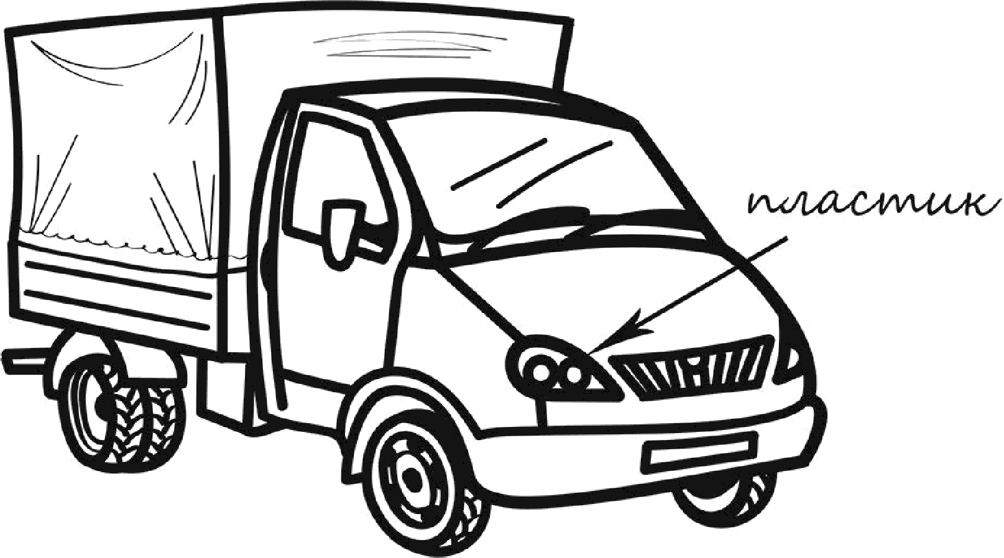

2

На интернет-сайтах погоды можно встретить подобные таблицы. Внимательно изучи прогноз погоды на трое суток.

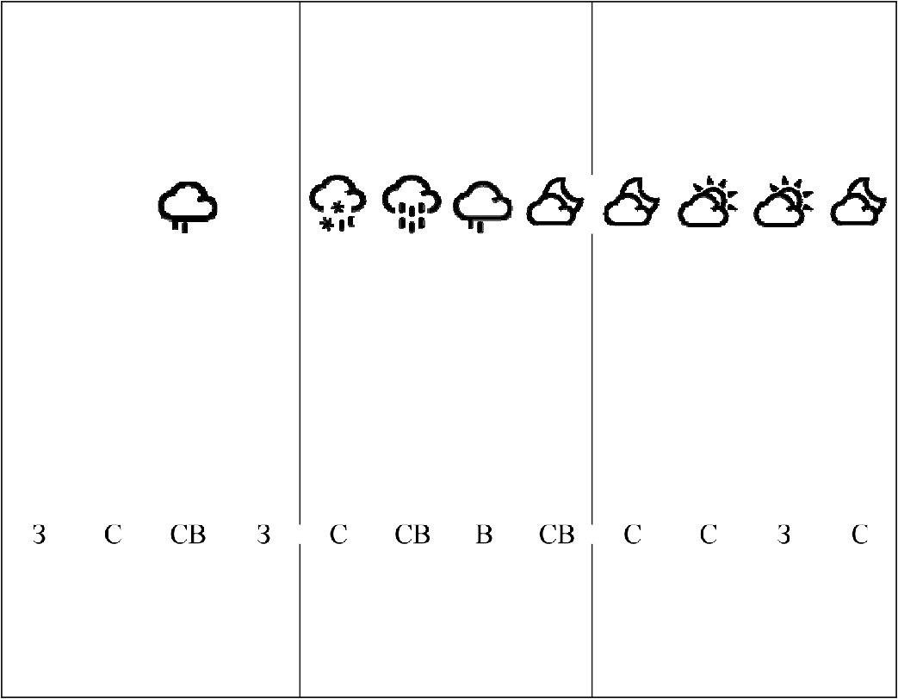
Вторник, 27 октября Среда, 28 октября Четверг, 29 октября Ночь Утро День Вечер Ночь Утро День Вечер Ночь Утро День Вечер

Облачность и атмосферные осадки
0
-0
0

Температура воздуха, °С

Ветер

3 4 6 4 1 4 7 3 0 2 5 3

Влажность
воздуха, Who 79 71 57 59 74 68 56 76 76 56 60 82

Выбери верные утверждения об ожидаемой погоде на эти трое суток и запиши в строку ответа их номера.
- К вечеру среды осадки прекратятся.
- Во вторник днём воздух прогреется до 6 °С.
- В течение трёх суток будет преобладать восточный ветер.
- Влажность воздуха с вечера вторника до утра среды не изменится.

Ответ:

Рассмотри карту, фотографии и выполни задание 3.
Внимательно рассмотри карту. На ней буквами А и Б отмечены два материка.
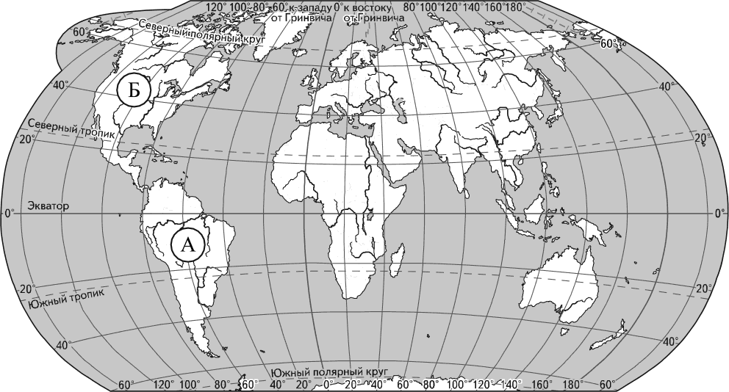
  - Запиши название каждого материка в отведённое для этого поле. Название материка А : Название материка :
  - На следующей странице представлены изображения полярнои совы, лпжы, Виктория Peгuu и секвойи. Запиши на строчках ниже название каждого из этих растений и животных рядом с номером фотографии, на которой оно изображено.
2)

3) 4)
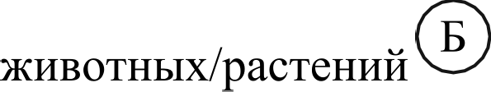
  - Какие из этих растений и животных обитают в естественной среде (не в ботаническом саду или зоопарке) на материке А, а какие — на материке Б? Запиши номера, под которыми указаны эти растения и животные, в отведённое для этого поле после буквы соответствующего материка.

Номера
животных/растений
Номера

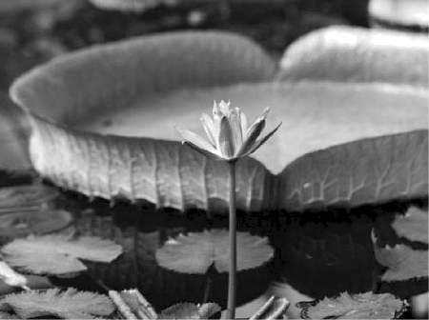

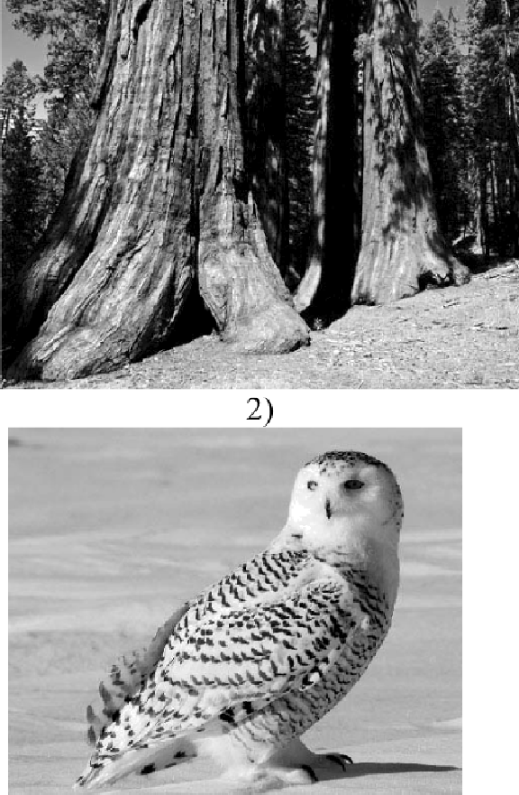
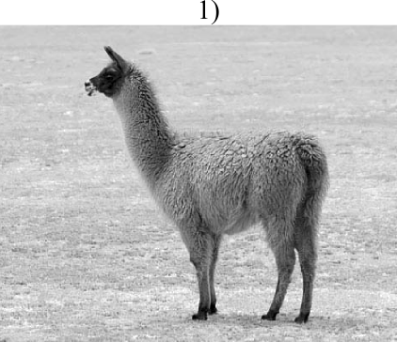
3) 4)
Если правильно подобрать к началу каждой фразы из первого столбца продолжение фразы из второго столбца, то получится правило, помогающее человеку сохранить здоровье и жизнь. Поставь два правила из приведённых
частей фраз: для этого к каждой позиции первого столбца подбери соответствующую позицию из второго столбца.
Начало фразы Продолжение фразы А) Чтобы не перегреться, находясь 1) надень головной убор.
на улице в жаркую солнечную 2) не принимай лекарства без указаний
погоду, врача.
Б) Чтобы избежать отравления, 3) надень тёплую одежду.
Запиши в таблицу выбранные цифры под соответствующими буквами. Ответ:
Начало фразы | А
Продолжение фразы

Рассмотри изображение человека. Так же, как на примере слева отмечено ухо, на изображении справа покажи стрелками и подпиши кость скелета, лодыжку и лёгкое человека.
Пример. Ответ.
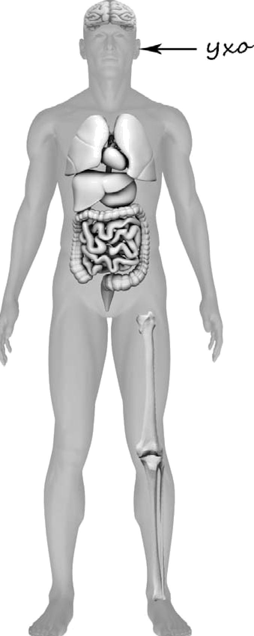
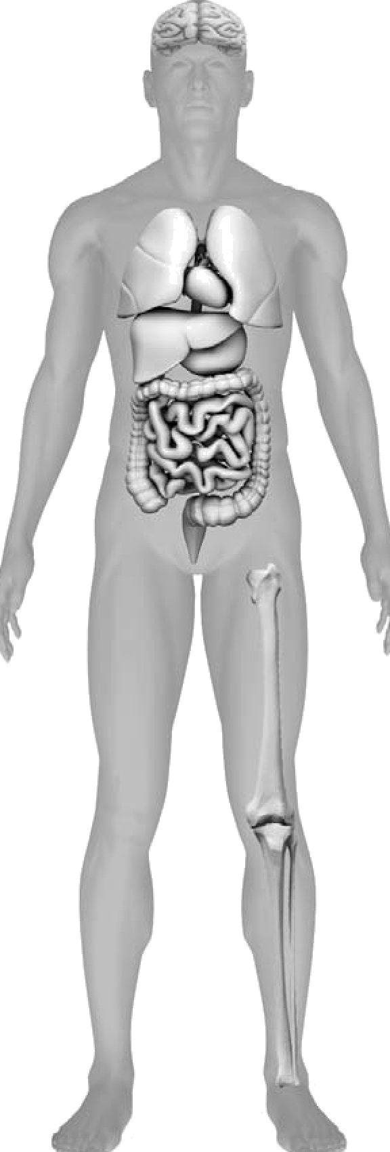

Николай решил сравнить скорости прохождения горячей и холодной воды через слой почвы. Для этого он взял два одинаковых стеклянных стакана, две воронки и бумажные салфетки. Из бумажных салфеток Николай изготовил фильтры и положил их в воронки. Затем он насыпал в обе воронки одинаковое количество почвенной смеси для комнатных растений и поставил под каждую воронку стакан. В одну воронку он налил 50 мл горячей воды, а в другую — такое же количество холодной воды и стал наблюдать за появлением воды в каждом из стаканов.
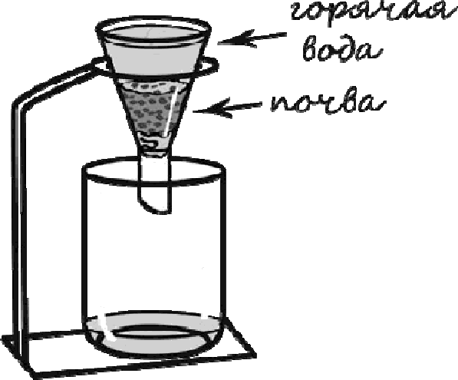
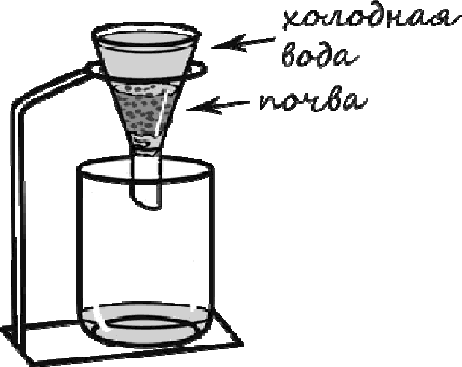
  - Сравни условия прохождения воды в разных воронках в описанном эксперименте. Подчеркни в каждой строке одно из выделенных слов.
Температура воды в воронках: одинаковая / различная
Вещество, через которое проходит вода в одинаковое / различное воронках:
  - Какие измерения и сравнения надо проводить, чтобы сравнить скорости прохождения горячей и холодной воды через слой почвы?
Ответ:

  - Если Николай захочет сравнить скорости прохождения воды через одинаковые слои песка и глины, какой эксперимент ему нужно провести? Опиши этот эксперимент.

Ответ:

Часть 2
При выполнении заданий 7—10 последовательно отвечай на кажЬый из
представленных вопросов. соблюЬая нормы речи.
Ответы
записывай чётко и разборчиво,

Внимательно рассмотри знаки, которые можно встретить соответственно на улице, в парке и музее.
Как ты думаешь, какое правило отражает каждый из этих знаков? Напиши эти правила.
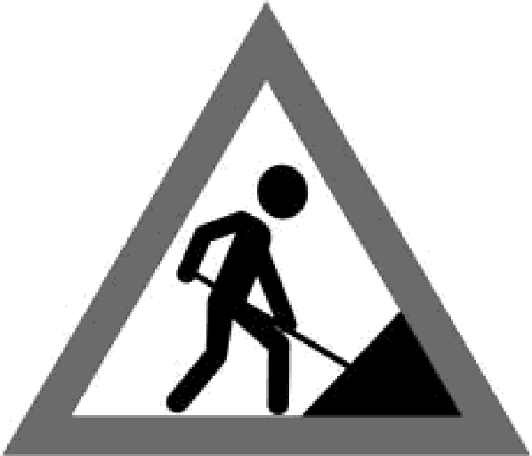
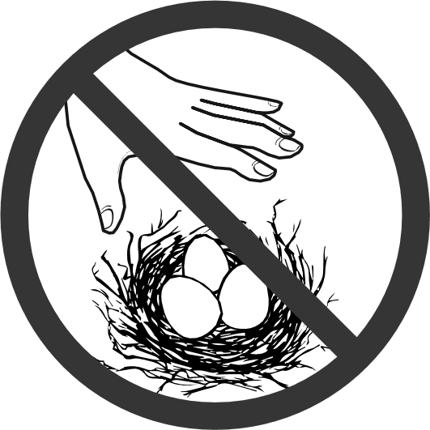
2) 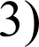

Правило 1:

Правило 2:

Правило 3:

На фотографиях изображены предметы, с которыми работают представители определённых профессий.
Выбери одну из фотографий и запиши букву, под которой она приведена. Представители какой профессии работают с изображённым(-и) на выбранной фотографии предметом(-ами)? Если ты знаешь много профессии, представители которых работают с выбранные[-и) тобой предметом(-ами), назови любую из них. Какую работу выполняют люди этой профессии? Чем работа людей этой профессии полезна обществу?
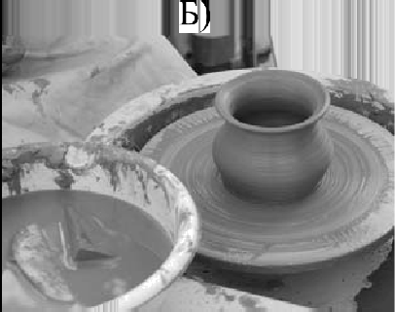
А)
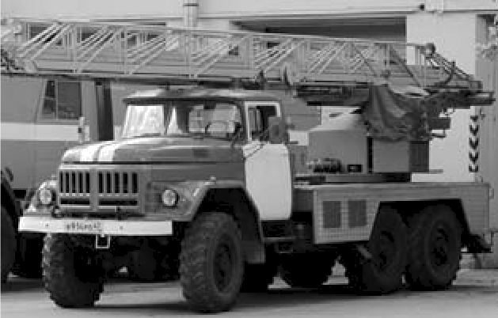

Выбранная фотография:

Ответ:

Почему важно, чтобы человек был трудолюбивым? (Напиши ответ объёмом до пяти предложений.)
Ответ:

10 10.1. Запиши название региона: республики, или области, или края, или автономного округа, в котором ты живёшь.
Ответ:

  - Как называется главный город твоего региона?
Ответ:

  - Производством каких товаров или продуктов известен твой регион? Ответ:
Какие звери или птицы могут встретиться в природе твоего региона (назови не менее трёх зверей или птиц)? Опиши одного из этих зверей или птиц. Чем питается этот зверь или эта птица?
Ответ:

Проверочная работа

по предмету «ОБРУЖАЮЩИИ МИР»

4 класс
Вариант 24

Инструкция по выполнению работы

На выполнение работы по предмету «Окружающий мир» даётся 45 минут. Работа состоит из двух частей и включает в себя 10 заданий.
Ответы на задания запиши в поле ответа в тексте работы.
При выполнении работы не разрешается пользоваться учебником, рабочими тетрадями и другими справочными материалами.
Советуем выполнять задания в том порядке, в котором они даны. Для экономии времени пропускай задание, которое не удаётся выполнить сразу, и переходи к следующему. Постарайся выполнить как можно больше заданий.

Желаем успеха.!

Часть 1
Внимательно рассмотри рисунок, на котором изображён автобус на остановке. Крышка фары автобуса может быть изготовлена из пластика. Она
отмечена на рисунке стрелкой с соответствующей надписью.
Какие предметы или детали среди изображённых на рисунке могут быть сделаны из дерева, а какие — из резины?
Укажи на рисунке стрелкой любой предмет (деталь) из дерева и любой предмет (деталь) из резины. Подпиши название соответствующего материала рядом с каждой стрелкой.

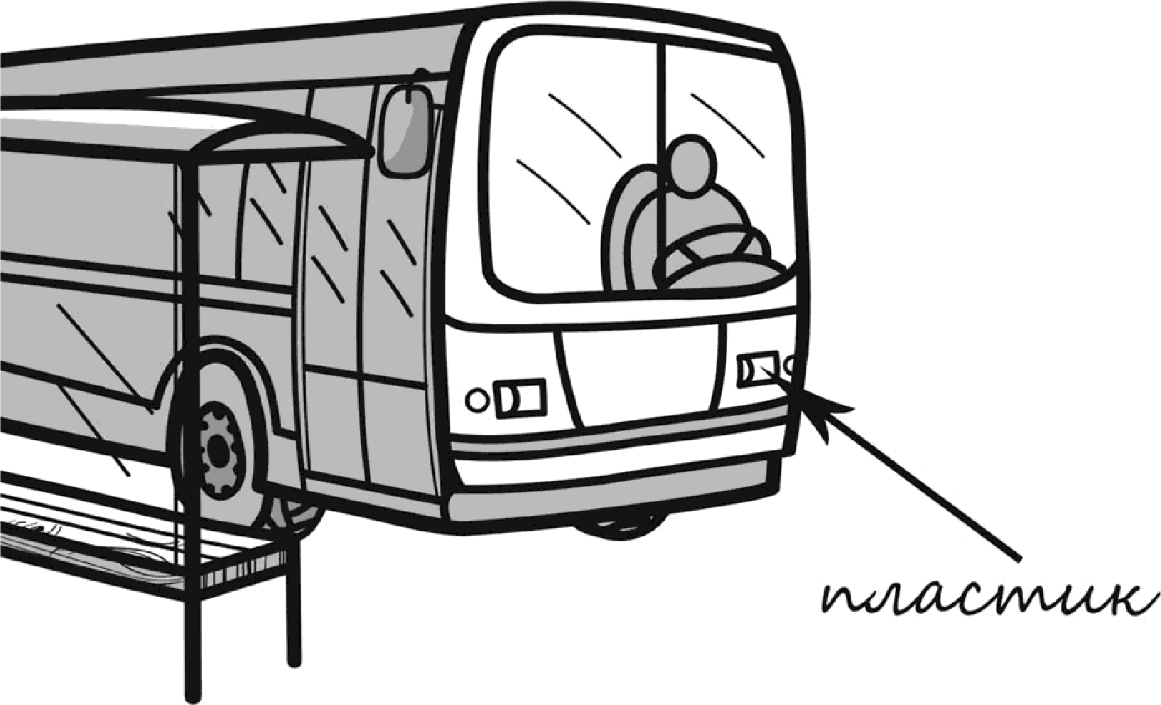

На интернет-сайтах погоды можно встретить подобные таблицы. Внимательно изучи прогноз погоды на трое суток.

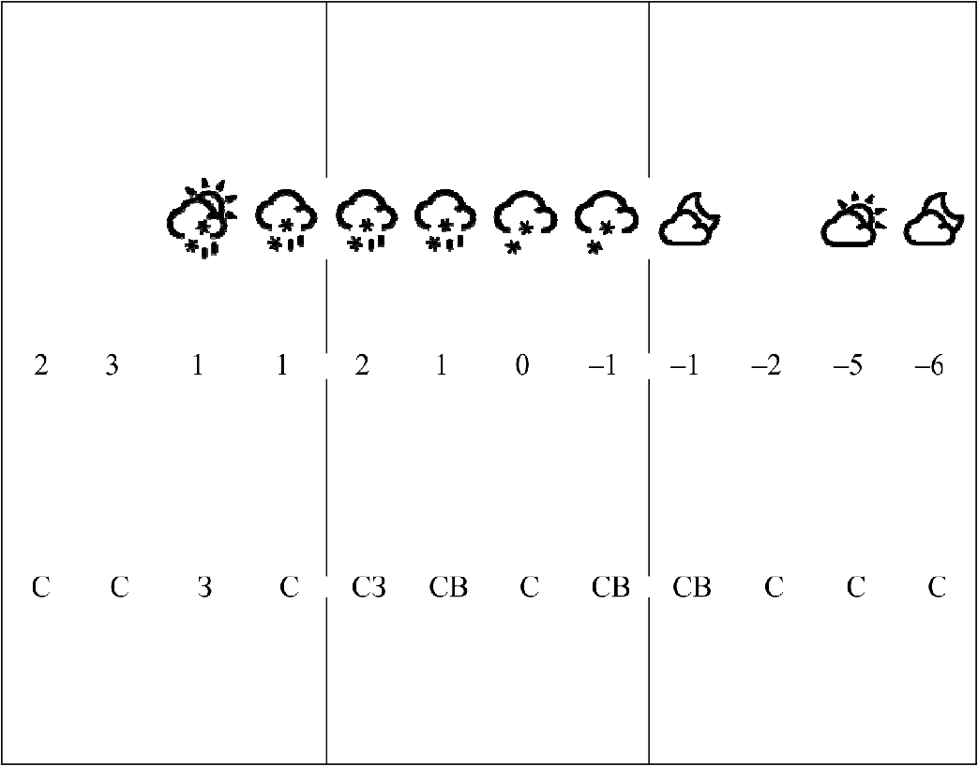
Вторник, 15 ноября Среда, 16 ноября Четверг, 17 ноября Ночь Утро День Вечер Ночь Утро День Вечер Ночь Утро День Вечер

Облачность и атмосферные осадки

Температура воздуха, °С

Ветер

Влажность воздуха, Who
79 71 87 89 84 88 83 86 80 76 70 69

Выбери верные утверждения об ожидаемой погоде на эти трое суток и запиши в строку ответа их номера.
- В ночь со вторника на среду осадки прекратятся.
- К вечеру среды температура воздуха станет отрицательной.
- На протяжении трёх суток будет преобладать северный ветер.
- В четверг в течение суток влажность воздуха меняться не будет.

Ответ:

Рассмотри карту, фотографии и выполни задание 3.
Внимательно рассмотри карту. На ней буквами А и Б отмечены два материка.
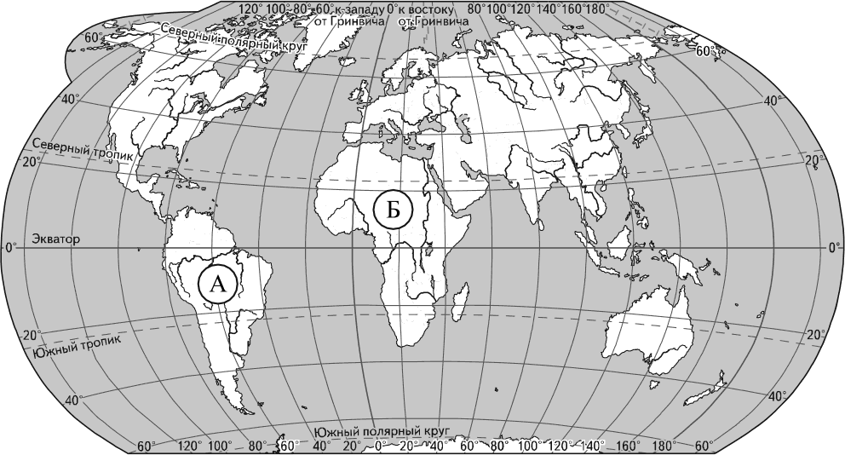
  - Запиши название каждого материка в отведённое для этого поле. Название материка А. Название материка :
  - На следующей странице представлены изображения бегемота, монстеры, ягуара и nanupyca. Запиши на строчках ниже название каждого из этих растений и животных рядом с номером фотографии, на которой оно изображено.
2)

3) 4)
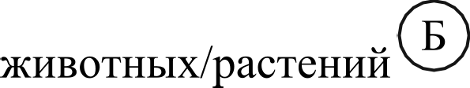
  - Какие из этих растений и животных обитают в естественной среде (не в ботаническом саду или зоопарке) на материке А, а какие — на материке Б? Запиши номера, под которыми указаны эти растения и животные, в отведённое для этого поле после буквы соответствующего материка.

Номера
животных/растений
Номера

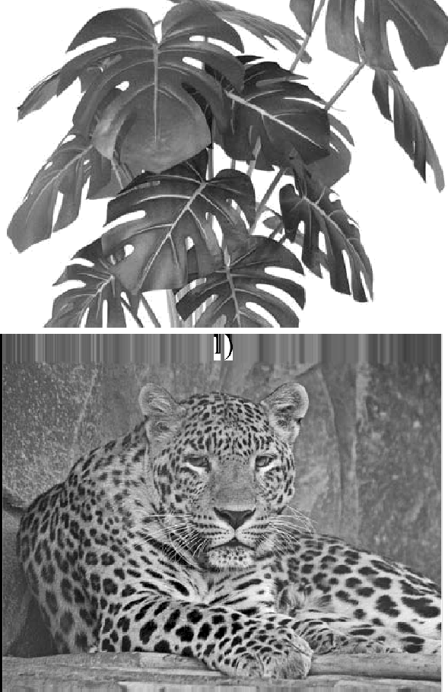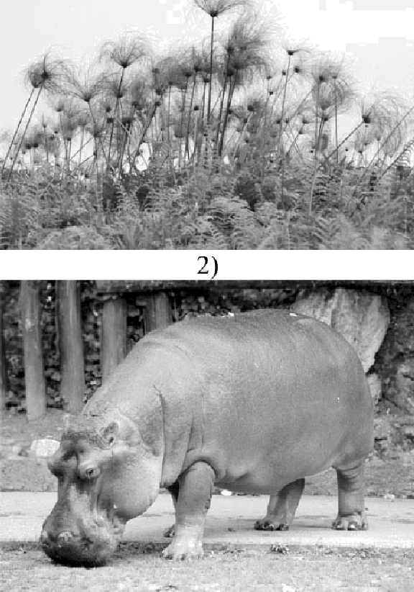
3) 4)
Если правильно подобрать к началу каждой фразы из первого столбца продолжение фразы из второго столбца, то получится правило, помогающее человеку сохранить здоровье и жизнь. Поставь два правила из приведённых
частей фраз: для этого к каждой позиции первого столбца подбери соответствующую позицию из второго столбца.
Начало фразы Продолжение фразы А) Чтобы избежать отравления, 1) надень варежки или перчатки.
Б) Чтобы не обморозить руки, 2) не принимай лекарства без назначения
находясь на улице в сильный врача.
мороз, 3) надень тёплую шапку.
Запиши в таблицу выбранные цифры под соответствующими буквами. Ответ:
Начало фразы | А
Продолжение фразы

Рассмотри изображение человека. Так же, как на примере слева отмечено ухо, на изображении справа покажи стрелками и подпиши кисть, икры и сердце человека.
Пример. Ответ.

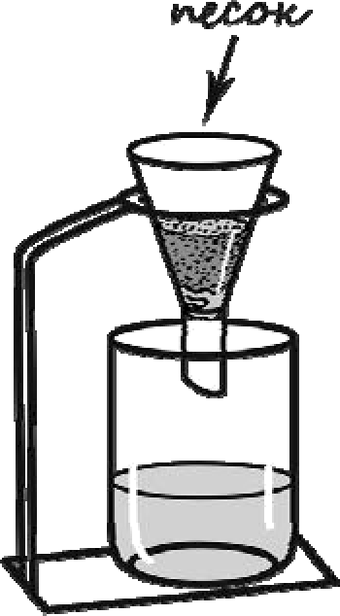
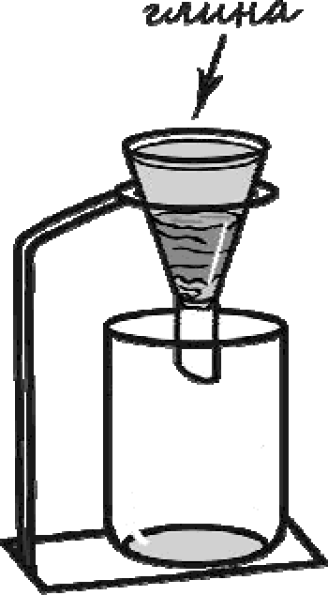
Маша решила сравнить скорость прохождения воды через слой песка и слой глины. Для этого она взяла два одинаковых стеклянных стакана, две воронки и бумажные салфетки. Из бумажных салфеток Маша изготовила фильтры и положила их в воронки. Затем она насыпала в одну из воронок две столовые ложки речного песка, а в другую — столько же истолчённой глины и поставила под каждую воронку стакан. В каждую воронку она налила по 50 мл холодной водопроводной воды и стала наблюдать за появлением воды в каждом из стаканов.
  - Сравни условия прохождения воды в двух воронках в описанном эксперименте. Подчеркни в каждой строке одно из выделенных слов.
Налитое в воронки количество воды: одинаковое / различное
Вещества, через которые проходит вода одинаковые / различные в воронках:
  - Какие измерения и сравнения нужно провести Маше, чтобы сравнить скорость прохождения воды через слои песка и глины?
Ответ:

  - Если Маша захочет сравнить скорости прохождения горячей и холодной воды через слой почвы, какой эксперимент ей нужно провести? Опиши этот эксперимент.

Ответ:

Часть 2
При выполнении заданий 7—10 последовательно отвечай на кажЬый из
представленных вопросов. соблюЬая нормы речи.
Ответы
записывай чётко и разборчиво,

Внимательно рассмотри знаки, которые можно встретить соответственно на улице, в музее и на этикетке одежды.
Как ты думаешь, какое правило отражает каждый из этих знаков? Напиши эти правила.
2) 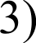

Правило 1:

Правило 2:

Правило 3:

На фотографиях изображены предметы, с которыми работают представители определённых профессий.
Выбери одну из фотографий и запиши букву, под которой она приведена. Представители какой профессии работают с изображённым(-и) на выбранной фотографии предметом(-ами)? Если ты знаешь много профессии, представители которых работают с выбранные[-и) тобой предметом(-ами), назови любую из них. Какую работу выполняют люди этой профессии? Чем работа людей этой профессии полезна обществу?
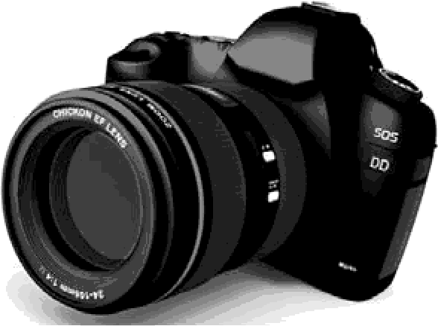
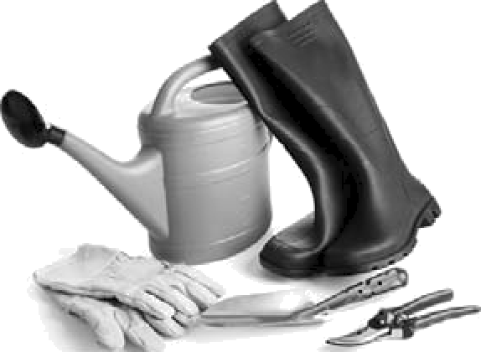
А) Б)

Выбранная фотография:

Ответ:

Одной из обязанностей граждан является охрана природы. Как ты думаешь, почему исполнение этой обязанности каждым человеком необходимо для общества и государства? (Напиши ответ объёмом до пяти предложений.)
Ответ:

10 10.1. Запиши название региона: республики, или области, или края, или автономного округа, в котором ты живёшь.
Ответ:

  - Как называется главный город твоего региона?
Ответ:

  - Какие река или озеро, побережье какого моря или какие горы есть в твоём регионе?
Ответ:
Какие звери или птицы могут встретиться в природе твоего региона (назови не менее трёх зверей или птиц)? Опиши одного из этих зверей или птиц. Чем питается этот зверь или эта птица?
Ответ:

Проверочная работа

по предмету «ОБРУЖАЮЩИИ МИР»

4 класс
Вариант 25

Инструкция по выполнению работы

На выполнение работы по предмету «Окружающий мир» даётся 45 минут. Работа состоит из двух частей и включает в себя 10 заданий.
Ответы на задания запиши в поле ответа в тексте работы.
При выполнении работы не разрешается пользоваться учебником, рабочими тетрадями и другими справочными материалами.
Советуем выполнять задания в том порядке, в котором они даны. Для экономии времени пропускай задание, которое не удаётся выполнить сразу, и переходи к следующему. Постарайся выполнить как можно больше заданий.

Желаем успеха.!

Часть 1
Внимательно рассмотри рисунок, на котором изображено место отдыха велосипедиста. Предмет одежды на скамейке может быть изготовлен из
ткани. Он отмечен на рисунке стрелкой с соответствующей надписью.
Какие предметы или детали среди изображённых на рисунке могут быть сделаны из металла, а какие — из пластика?
Укажи на рисунке стрелкой любой предмет (деталь) из металла и любой предмет (деталь) из пластика. Подпиши название соответствующего материала рядом с каждой стрелкой.

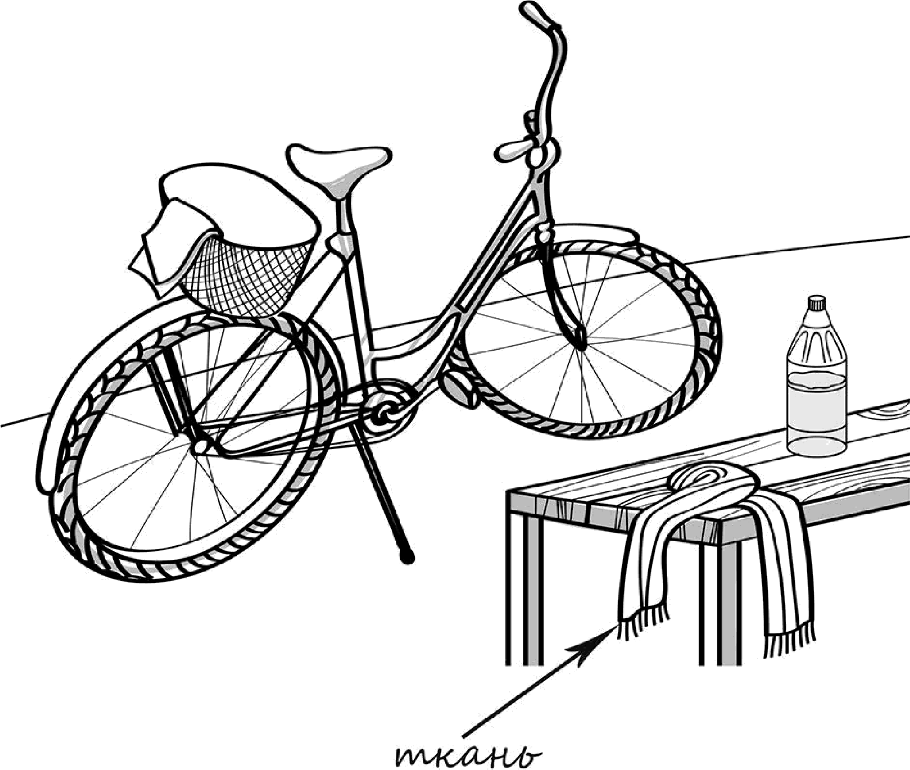

На интернет-сайтах погоды можно встретить подобные таблицы. Внимательно изучи прогноз погоды на трое суток.

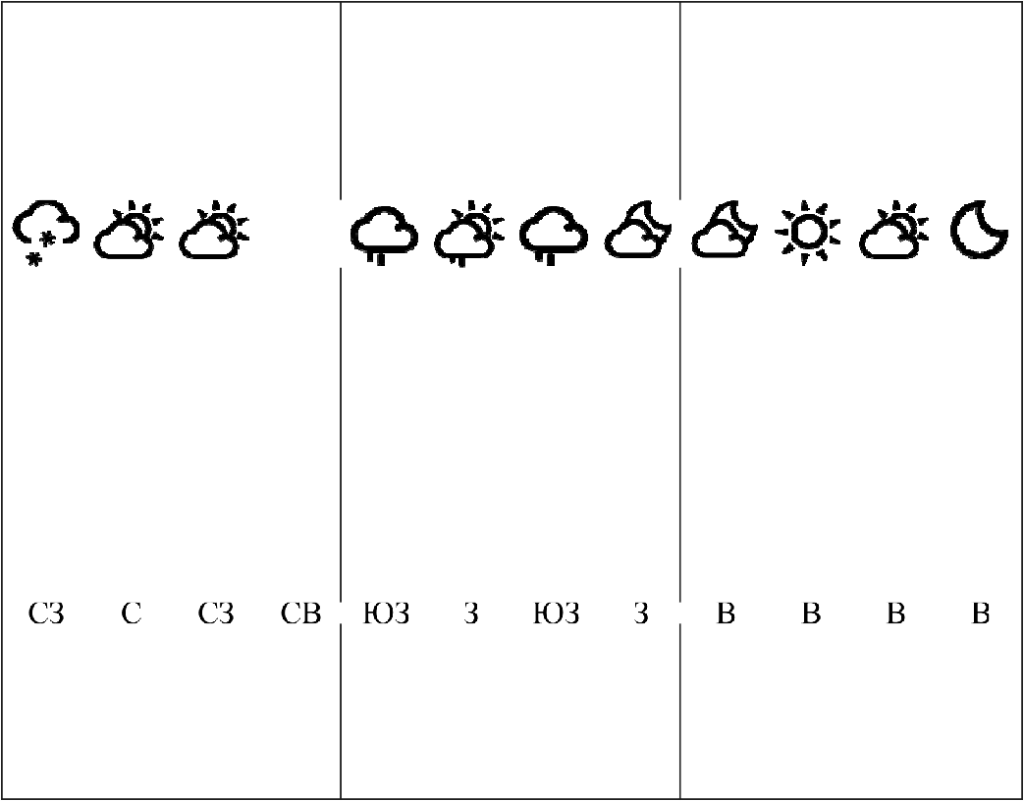
Понедельник, 4 октября Вторник, 5 октября Среда, 6 октября Ночь Утро День Вечер Ночь Утро День Вечер Ночь Утро День Вечер

Облачность и атмосферные осадки

Температура воздуха, °С

Ветер

0 4 9 4 2 5 9 5 4 9 13 6

Влажность
воздуха, % 92 66 33 64 83 69 59 74 74 60 55 79

Выбери верные утверждения об ожидаемой погоде на эти трое суток и запиши в строку ответа их номера.
- Во вторник днём ожидаются осадки.
- Самая холодная за трое суток ночь ожидается в понедельник.
- К среде установится безветренная погода.
- На протяжении всех трёх суток влажность воздуха меняться не будет.

Ответ:

Рассмотри карту, фотографии и выполни задание 3.
Внимательно рассмотри карту. На ней буквами А и Б отмечены два материка.
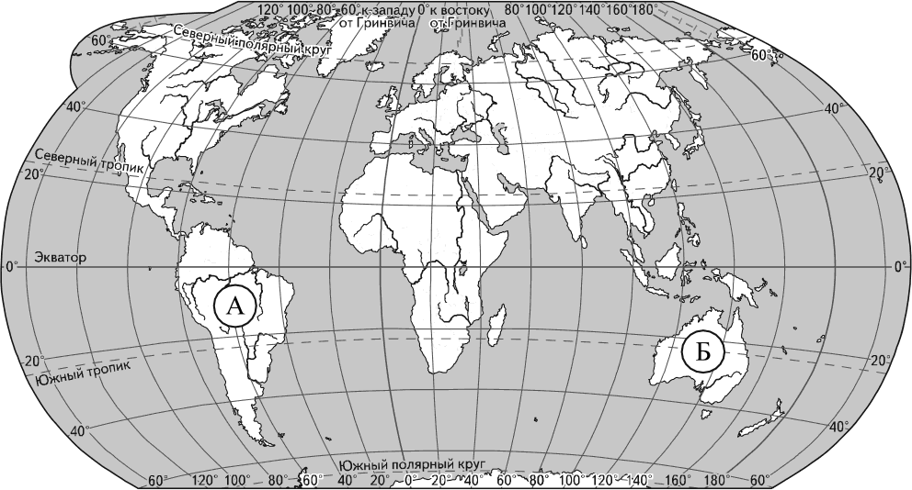
  - Запиши название каждого материка в отведённое для этого поле. Название материка А. Название материка :
  - На следующей странице представлены изображения эвкалипта, кенгуру, монстеры и пираньи. Запиши на строчках ниже название каждого из этих растений и животных рядом с номером фотографии, на которой оно изображено.
2)

3) 4)
  - Какие из этих растений и животных обитают в естественной среде (не в ботаническом саду или зоопарке) на материке А, а какие — на материке Б? Запиши номера, под которыми указаны эти растения и животные, в отведённое для этого поле после буквы соответствующего материка.

Номера
животных/растений
Номера

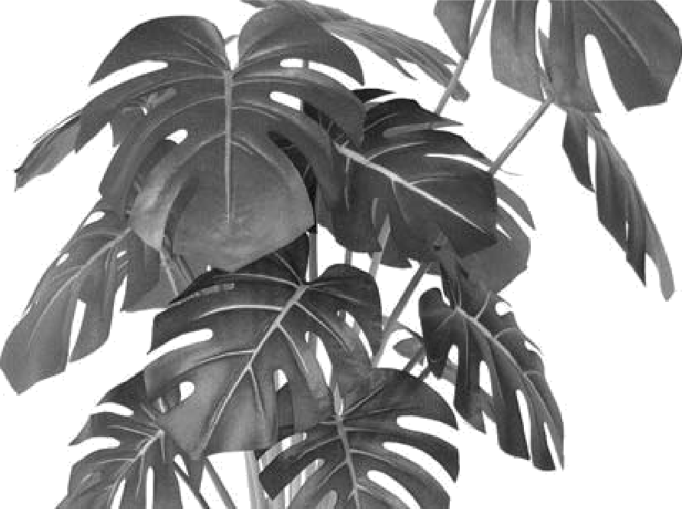

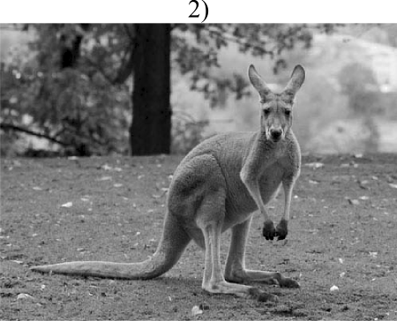
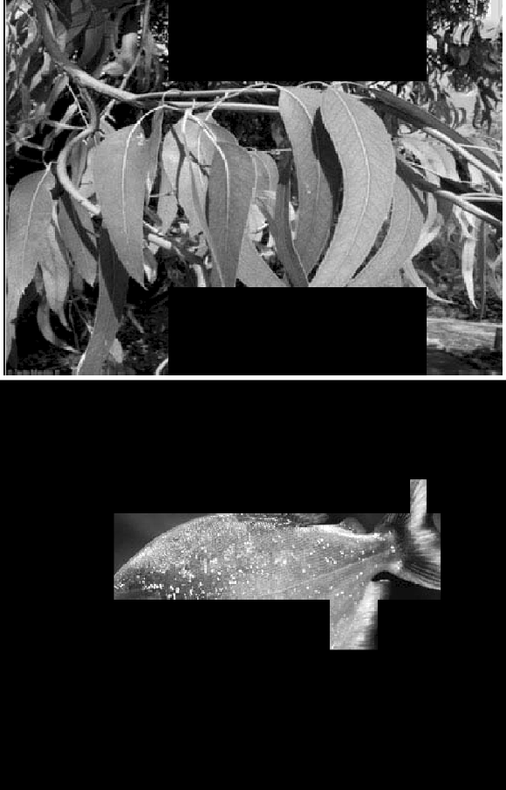
3) 4)
Если правильно подобрать к началу каждой фразы из первого столбца продолжение фразы из второго столбца, то получится правило, помогающее человеку сохранить здоровье и жизнь. Составь два правила из приведённых
частей фраз: для этого к каждой позиции первого столбца подбери соответствующую позицию из второго столбца.
Начало фразы Продолжение фразы
А) Чтобы, загорая, не получить 1) не принимай лекарства без назначения ожоги, врача.
Б) Чтобы избежать инфекции, 2) чаще меняй положение тела, чтобы
солнце светило на него с разных сторон.
3) регулярно делай влажную уборку в своей комнате.
Запиши в таблицу выбранные цифры под соответствующими буквами. Ответ:
Начало фразы | А
Продолжение фразы

Рассмотри изображение человека. Так же, как на примере слева отмечено ухо, на изображении справа покажи стрелками и подпиши предплечье, бедро и желудок человека.
Пример. Ответ.

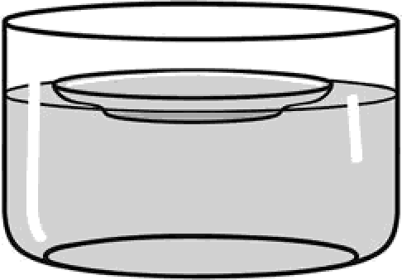
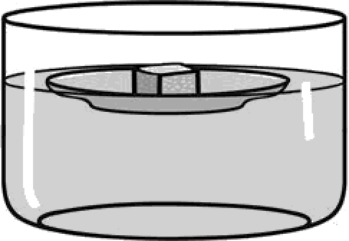
Василий проводил опыт для изучения свойств плавающих предметов. Чтобы выяснить, как зависит глубина погружения в воду плавающего предмета от его веса, он взял глубокую керамическую тарелку и поместил её в сосуд с водой. Тарелка плавала по поверхности воды. После этого он положил в тарелку кусочек пластилина и обнаружил, что тарелка глубже погрузилась в воду.
  - Сравни условия проведения описанного эксперимента. Подчеркни в каждой строке одно из выделенных слов.
Количество воды в сосуде при пустой тарелке

и тарелке с кусочком пластилина:
Вес пустой тарелки и вес тарелки с кусочком
одинаковое / различное

пластилина: одинаковый / различный
  - По результатам эксперимента сделай вывод о том, как зависит глубина погружения плавающего предмета от его веса.
Ответ:

  - Если бы Василий захотел выяснить, зависит ли глубина погружения плавающего предмета от температуры воды, с помощью какого эксперимента он мог бы это сделать? Опиши этот эксперимент.
Ответ:

Часть 2
При выполнении заданий 7—10 последовательно отвечай на кажЬый из
представленных вопросов. соблюЬая нормы речи.
Ответы
записывай чётко и разборчиво,

Внимательно рассмотри знаки, которые можно встретить соответственно на улице, в парке и на этикетке одежды.
Как ты думаешь, какое правило отражает каждый из этих знаков? Напиши эти правила.
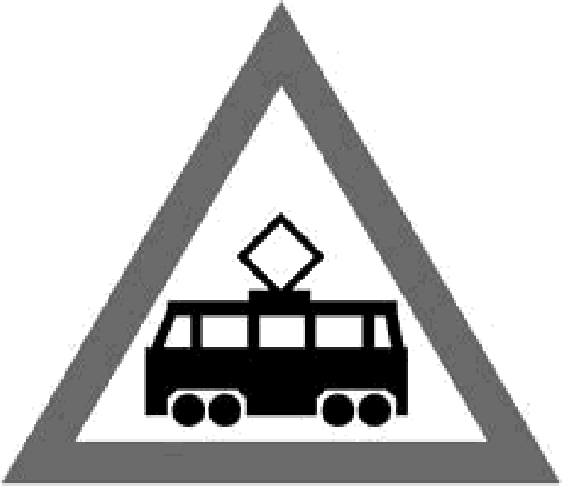
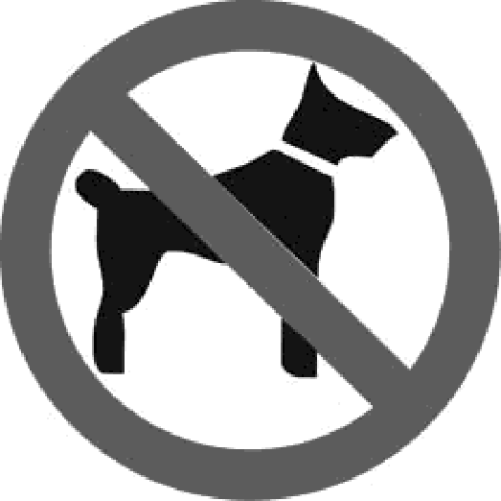
1) 2) 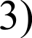

Правило 1:

Правило 2:

Правило 3:

На фотографиях изображены предметы, с которыми работают представители определённых профессий.
Выбери одну из фотографий и запиши букву, под которой она приведена. Представители какой профессии работают с изображённым(-и) на выбранной фотографии предметом(-ами)? Если ты знаешь много профессии, представители которых работают с выбранные[-и) тобой предметом(-ами), назови любую из них. Какую работу выполняют люди этой профессии? Чем работа людей этой профессии полезна обществу?
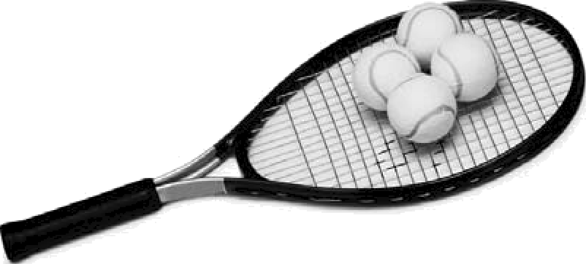
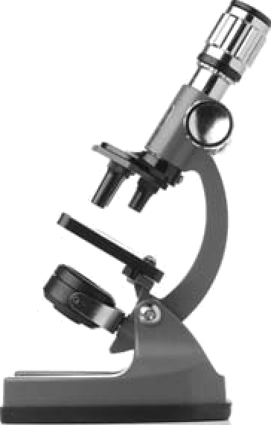
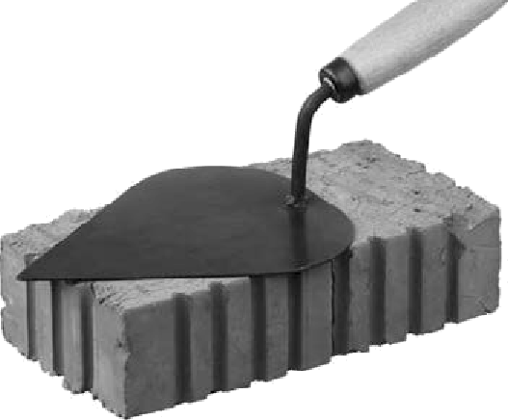
А) Б)

Выбранная фотография:

Ответ:

Какого человека называют добрым? (Напиши ответ объёмом до пяти предложений.)
Ответ:

10 10.1. Запиши название региона: республики, или области, или края, или автономного округа, в котором ты живёшь.
Ответ:

  - Как называется главный город твоего региона?
Ответ:

  - Производством каких товаров или продуктов известен твой регион? Ответ:
Какие звери или птицы могут встретиться в природе твоего региона (назови не менее трёх зверей или птиц)? Опиши одного из этих зверей или птиц. Чем питается этот зверь или эта птица?
Ответ:

Проверочная работа

по предмету «ОБРУЖАЮЩИИ МИР»

4 класс
Вариант 26

Инструкция по выполнению работы

На выполнение работы по предмету «Окружающий мир» даётся 45 минут. Работа состоит из двух частей и включает в себя 10 заданий.
Ответы на задания запиши в поле ответа в тексте работы.
При выполнении работы не разрешается пользоваться учебником, рабочими тетрадями и другими справочными материалами.
Советуем выполнять задания в том порядке, в котором они даны. Для экономии времени пропускай задание, которое не удаётся выполнить сразу, и переходи к следующему. Постарайся выполнить как можно больше заданий.

Желаем успеха.!

Часть 1
Внимательно рассмотри рисунок, на котором изображено место отдыха велосипедиста. Предмет одежды на скамейке может быть изготовлен из
ткани. Он отмечен на рисунке стрелкой с соответствующей надписью.
Какие предметы или детали среди изображённых на рисунке могут быть сделаны из дерева, а какие — из резины?
Укажи на рисунке стрелкой любой предмет (деталь) из дерева и любой предмет (деталь) из резины. Подпиши название соответствующего материала рядом с каждой стрелкой.

На интернет-сайтах погоды можно встретить подобные таблицы. Внимательно изучи прогноз погоды на трое суток.

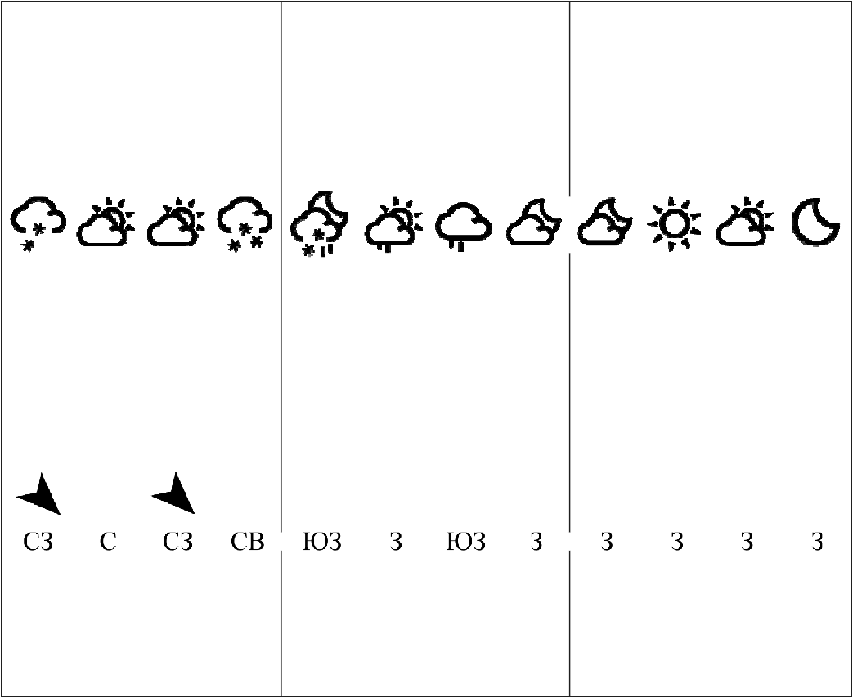
Понедельник,
14 октября Вторник, 15 октября Среда, 16 октября

Ночь Утро День Вечер Ночь Утро День Вечер Ночь Утро День Вечер

Облачность и атмосферные осадки

Температура воздуха, °С

Ветер

0 4 3 —1 1 3 5 5 4 9 13 6

Влажность
воздуха, d o 82 68 56 84 83 79 80 77 74 60 55 79

Выбери верные утверждения об ожидаемой погоде на эти трое суток и запиши в строку ответа их номера.
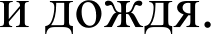
- В течение всех трёх суток будут наблюдаться осадки в виде снега
- Самым тёплым из трёх суток будет вторник.
- В среду ожидается западный ветер.
- Во вторник влажность воздуха превысит 750a.

Ответ:

Рассмотри карту, фотографии и выполни задание 3.
Внимательно рассмотри карту. На ней буквами А и Б отмечены два материка.
  - Запиши название каждого материка в отведённое для этого поле. Название материка А : Название материка :
  - На следующей странице представлены изображения муравьеда, ехидны, пираньи и утконоса. Запиши на строчках ниже название каждого из этих животных рядом с номером фотографии, на которой оно изображено.
1) 2)

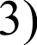 4)
  - Какие из этих животных обитают в естественной среде (не в зоопарке) на материке А, а какие — на материке Б? Запиши номера, под которыми указаны эти животные, в отведённое для этого поле после буквы соответствующего материка.

Номера животных А : Номера животных

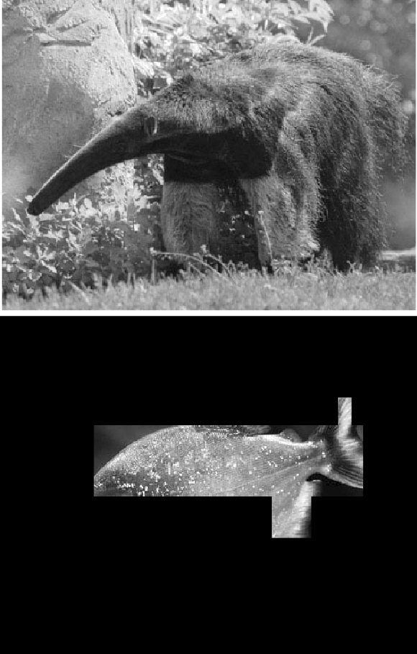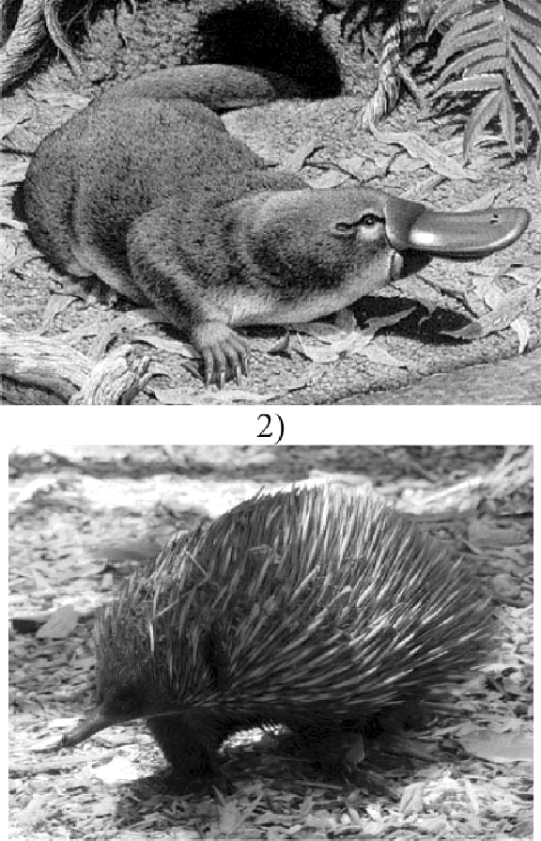
3) 4)
Если правильно подобрать к началу каждой фразы из первого столбца продолжение фразы из второго столбца, то получится правило, помогающее человеку сохранить здоровье и жизнь. Поставь два правила из приведённых
частей фраз: для этого к каждой позиции первого столбца подбери соответствующую позицию из второго столбца.
Начало фразы Продолжение фразы
А) Чтобы избежать несчастного 1) не купайся без взрослых, если не умеешь случая на воде, плавать.
Б) Чтобы не потеряться и не 2) надень варежки или перчатки. заблудиться, 3) не ходи в лес без сопровождения
взрослых.
Запиши в таблицу выбранные цифры под соответствующими буквами. Ответ:
Начало фразы | А
Продолжение фразы

Рассмотри изображение человека. Так же, как на примере слева отмечено ухо, на изображении справа покажи стрелками и подпиши голень, мозг и лёгкое человека.
Пример. Ответ.

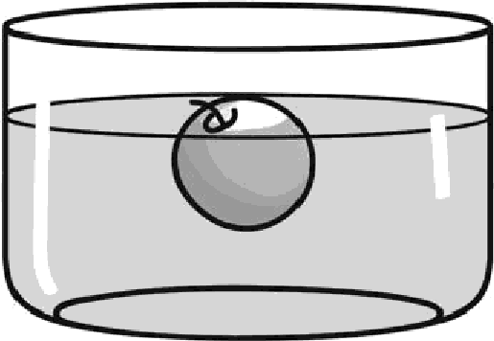
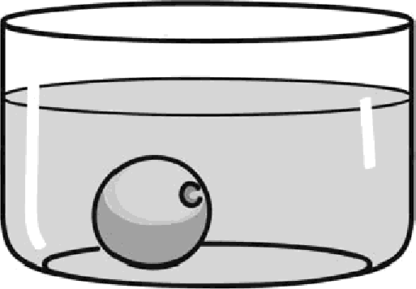
Олег проводил опыт, определяющий плавучесть предметов. Он решил выяснить, зависит ли способность предмета держаться на плаву от материала, из которого сделан этот предмет. Для этого он взял пластмассовое яблоко и таких же размеров поделку из пластилина, изображающую яблоко, и поочередно помещал их в сосуд с обычной водой. Яблоко из пластмассы держалось на плаву, а поделка из пластилина опустилась на дно.
  - Сравни условия проведения описанного эксперимента. Подчеркни в каждой строке одно из выделенных слов.
Форма предметов, опускаемых в сосуд: одинаковая / различная

Материал, из которого сделаны предметы: одинаковый / различный

  - По результатам эксперимента сделай вывод о том, зависит ли плавучесть предмета от материала, из которого он сделан.
Ответ:

  - Если бы Олег захотел выяснить, влияет ли размер предмета на его плавучесть, с помощью какого эксперимента он мог бы это сделать? Опиши этот эксперимент.
Ответ:

Часть 2
При выполнении заданий 7—10 последовательно отвечай на кажЬый из
представленных вопросов. соблюЬая нормы речи.
Ответы
записывай чётко и разборчиво,

Внимательно рассмотри знаки, которые можно встретить соответственно на улице, в торговом центре и на этикетке одежды.
Как ты думаешь, какое правило отражает каждый из этих знаков? Напиши эти правила.
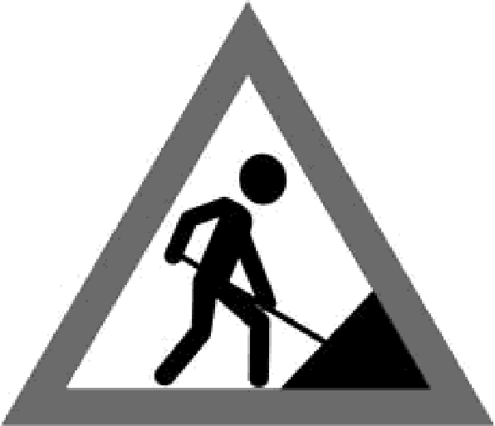
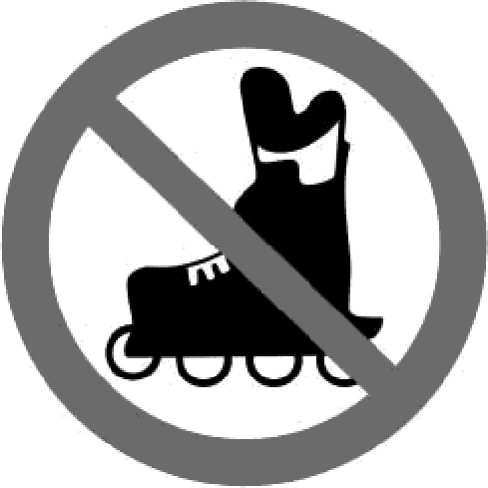
2) 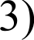

Правило 1:

Правило 2:

Правило 3:

На фотографиях изображены предметы, с которыми работают представители определённых профессий.
Выбери одну из фотографий и запиши букву, под которой она приведена. Представители какой профессии работают с изображённым(-и) на выбранной фотографии предметом(-ами)? Если ты знаешь много профессии, представители которых работают с выбранные[-и) тобой предметом(-ами), назови любую из них. Какую работу выполняют люди этой профессии? Чем работа людей этой профессии полезна обществу?
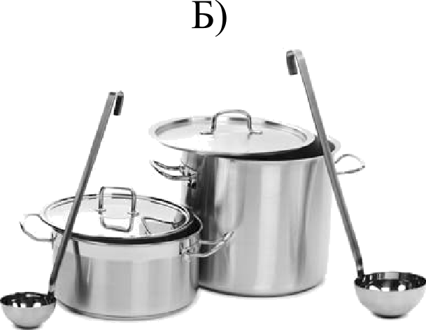
А)

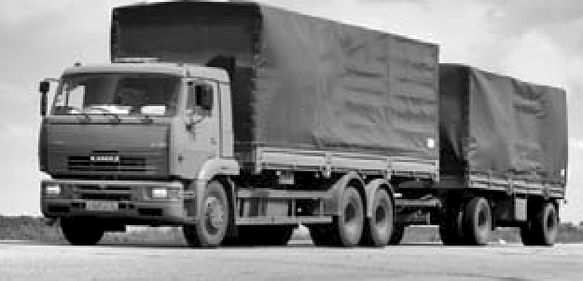
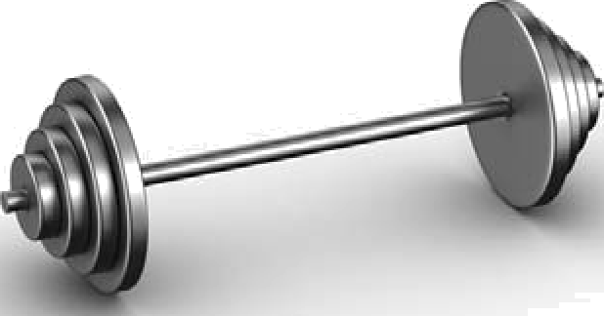

Выбранная фотография:

Ответ:

Хорошо, когда семья заботится о своём доме, украшает его. Как ты думаешь, почему это хорошо? (Напиши ответ объёмом до пяти предложений.)
Ответ:

10 10.1. Запиши название региона: республики, или области, или края, или автономного округа, в котором ты живёшь.
Ответ:

  - Как называется главный город твоего региона?
Ответ:

  - Какие река или озеро, побережье какого моря или какие горы есть в твоём регионе?
Ответ:
Какие памятники истории и культуры находятся в твоём регионе? Расскажи
об одном из этих памятников.
Ответ:

Проверочная работа

по предмету «ОБРУЖАЮЩИИ МИР»

4 класс
Вариант 27

Инструкция по выполнению работы

На выполнение работы по предмету «Окружающий мир» даётся 45 минут. Работа состоит из двух частей и включает в себя 10 заданий.
Ответы на задания запиши в поле ответа в тексте работы.
При выполнении работы не разрешается пользоваться учебником, рабочими тетрадями и другими справочными материалами.
Советуем выполнять задания в том порядке, в котором они даны. Для экономии времени пропускай задание, которое не удаётся выполнить сразу, и переходи к следующему. Постарайся выполнить как можно больше заданий.

Желаем успеха.!

Часть 1
Внимательно рассмотри рисунок, на котором изображены предметы с садового участка. Цветочный горшок может быть изготовлен из глины. Он
отмечен на рисунке стрелкой с соответствующей надписью.
Какие предметы или детали среди изображённых на рисунке могут быть сделаны из металла, а какие — из резины?
Укажи на рисунке стрелкой любой предмет (деталь) из металла и любой предмет (деталь) из резины. Подпиши название соответствующего материала рядом с каждой стрелкой.

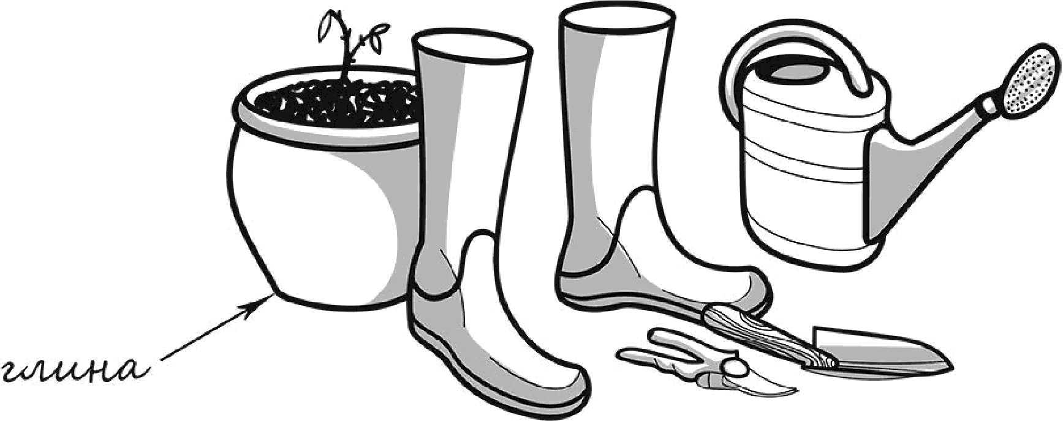

На интернет-сайтах погоды можно встретить подобные таблицы. Внимательно изучи прогноз погоды на трое суток.
Суббота, 24 сентября  Ночь Утро День Вечер  8 10 15 12  73 71 75 64 | Воскресенье, 25 сентября  Ночь Утро День Вечер  5 7 10 9  68 65 70 69 | Понедельник, 25 сентября  Ночь Утро День Вечер  0 4 6 4  71 69 68 71

Облачность и
атмосферные осадки

Температура воздуха, °С

Ветер

Влажность воздуха, d o

Выбери верные утверждения об ожидаемой погоде на эти трое суток и запиши в строку ответа их номера.
- В течение трёх суток будет наблюдаться облачная погода с прояснениями.
- Самой холодной ожидается ночь в понедельник.
- В ночь с субботы на воскресенье будет дуть северо-восточный ветер.
- Наиболее высокая за трое суток влажность воздуха ожидается в понедельник.

Ответ:

Рассмотри карту, фотографии и выполни задание 3.
Внимательно рассмотри карту. На ней буквами А и Б отмечены два материка.
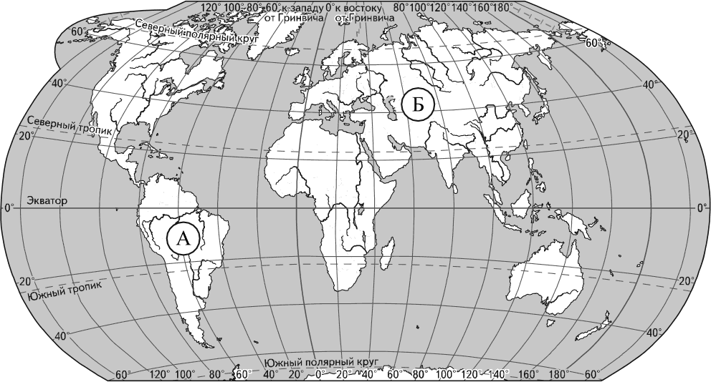
  - Запиши название каждого материка в отведённое для этого поле. Название материка А : Название материка :
  - На следующей странице представлены изображения амурского mигpa, колибри, пумы и бурого медведя. Запиши на строчках ниже название каждого из этих животных рядом с номером фотографии, на которой оно изображено.
1) 2)

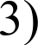 4)
  - Какие из этих животных обитают в естественной среде (не в зоопарке) на материке А, а какие — на материке Б? Запиши номера, под которыми указаны эти животные, в отведённое для этого поле после буквы соответствующего материка.

Номера животных А : Номера животных

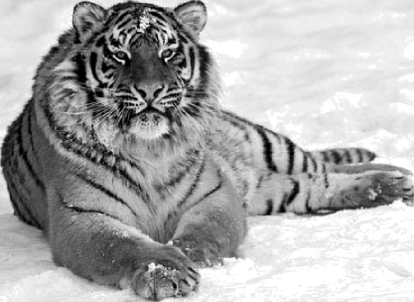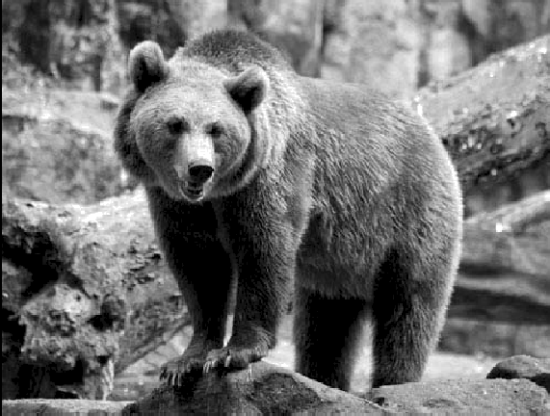

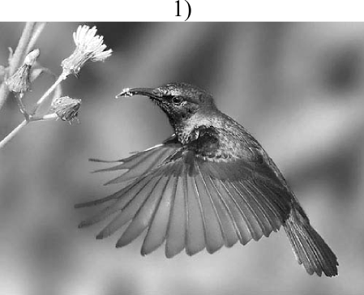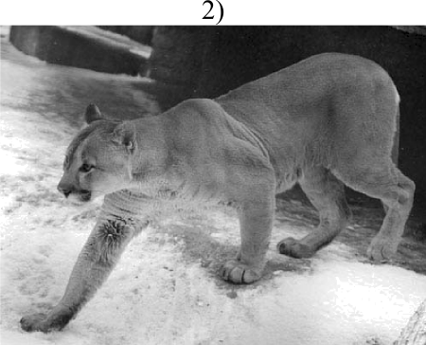
3) 4)
Если правильно подобрать к началу каждой фразы из первого столбца продолжение фразы из второго столбца, то получится правило, помогающее человеку сохранить здоровье и жизнь. Поставь два правила из приведённых
частей фраз: для этого к каждой позиции первого столбца подбери соответствующую позицию из второго столбца.
Начало фразы Продолжение фразы
А) Чтобы избежать травм при падении 1) старайся находиться в местах, различных предметов во время защищённых крышей.
сильного ветра, 2) не залезай на высокие строения.
Б) Чтобы не переохладиться, выходя 3) надень тёплую одежду.
HII ЛИЦ В ХОЛОДН Ю ПОГОД ,
Запиши в таблицу выбранные цифры под соответствующими буквами. Ответ:
Начало фразы | А
Продолжение фразы

Рассмотри изображение человека. Так же, как на примере слева отмечено ухо, на изображении справа покажи стрелками и подпиши предплечье, лодыжку и кишечник человека.
Пример. Ответ.

Дмитрий проводил опыт, чтобы выяснить, влияет ли вес предмета на его способность держаться на плаву. Он взял два одинаковых по форме и размеру бруска: один деревянный, другой, более лёгкий, из пенопласта
и поместил их в сосуд с водой. Деревянный брусок плавал, но почти весь находился под водой. Брусок из пенопласта также плавал и почти весь находился над водой.
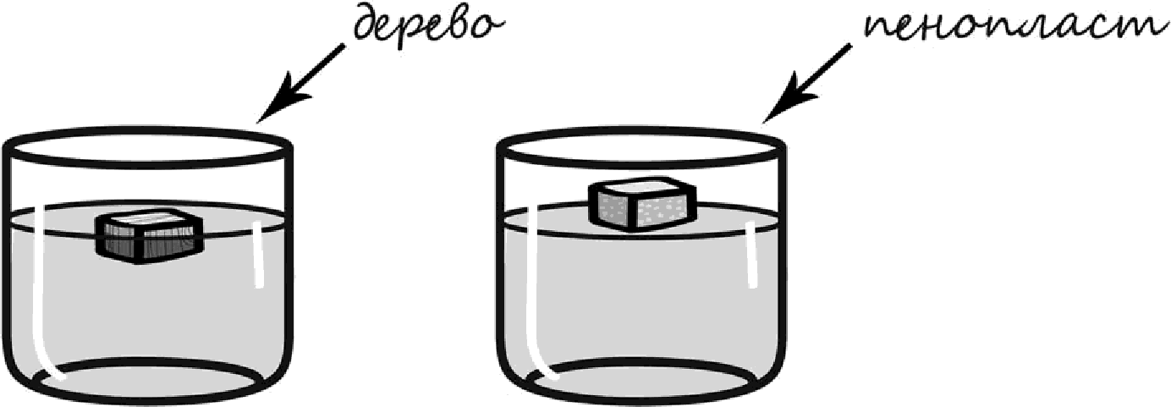
  - Сравни условия проведения описанного эксперимента. Подчеркни в каждой строке одно из выделенных слов.

Размеры брусков: Вес брусков:
одинаковые / различные одинаковыи / различный

  - По результатам эксперимента сделай вывод о том, как влияет вес предмета на его способность держаться на плаву.
Ответ:

  - Если бы Дмитрий захотел выяснить, влияет ли форма предметов на их плавучесть, с помощью какого эксперимента он мог бы это сделать? Опиши этот эксперимент.

Ответ:

Часть 2
При выполнении заданий 7—10 последовательно отвечай на кажЬый из
представленных вопросов. соблюЬая нормы речи.
Ответы
записывай чётко и разборчиво,

Внимательно рассмотри знаки, которые можно встретить соответственно на улице, в парке и на этикетке одежды.
Как ты думаешь, какое правило отражает каждый из этих знаков? Напиши эти правила.
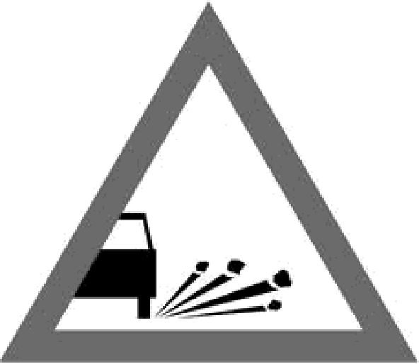
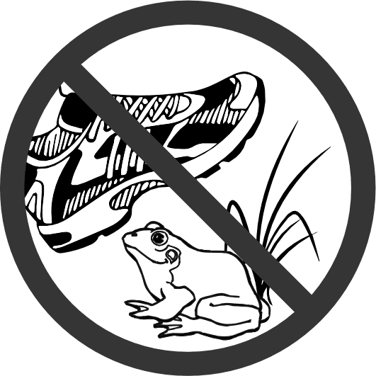
2)

Правило 1:

Правило 2:

Правило 3:

На фотографиях изображены предметы, с которыми работают представители определённых профессий.
Выбери одну из фотографий и запиши букву, под которой она приведена. Представители какой профессии работают с изображённым(-и) на выбранной фотографии предметом(-ами)? Если ты знаешь много профессии, представители которых работают с выбранные[-и) тобой предметом(-ами), назови любую из них. Какую работу выполняют люди этой профессии? Чем работа людей этой профессии полезна обществу?
А) Б)
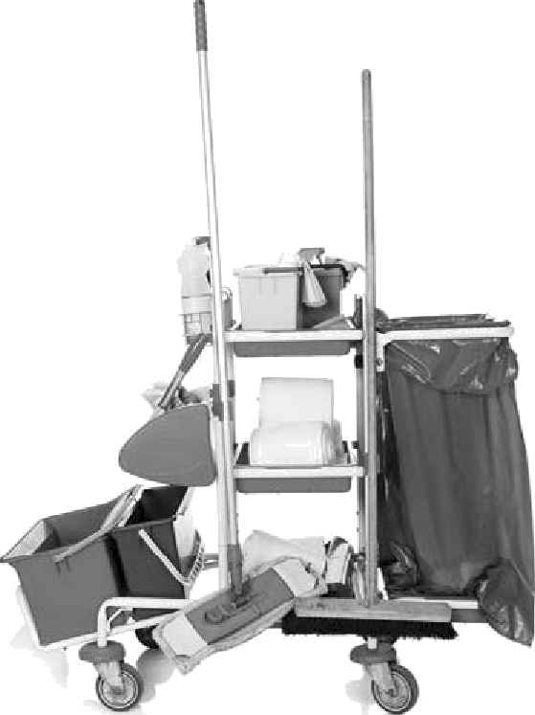

Выбранная фотография:

Ответ:

Как ты думаешь, почему для современного человека важно уважительно относиться к традициям разных народов? (Напиши ответ объёмом до пяти предложений.)
Ответ:

10 10.1. Запиши название региона: республики, или области, или края, или автономного округа, в котором ты живёшь.
Ответ:

  - Как называется главный город твоего региона?
Ответ:

  - Производством каких товаров или продуктов известен твой регион? Ответ:
Какие растения могут встретиться в природе твоего региона (назови не менее трёх растений)? Опиши одно из этих растений. Как это растение используется людьми.
Ответ:

Проверочная работа

по предмету «ОБРУЖАЮЩИИ МИР»

4 класс
Вариант 32

Инструкция по выполнению работы

На выполнение работы по предмету «Окружающий мир» даётся 45 минут. Работа состоит из двух частей и включает в себя 10 заданий.
Ответы на задания запиши в поле ответа в тексте работы.
При выполнении работы не разрешается пользоваться учебником, рабочими тетрадями и другими справочными материалами.
Советуем выполнять задания в том порядке, в котором они даны. Для экономии времени пропускай задание, которое не удаётся выполнить сразу, и переходи к следующему. Постарайся выполнить как можно больше заданий.

Желаем успеха.!

Часть 1
Внимательно рассмотри рисунок, на котором изображена комната. Внутренняя часть окна может быть изготовлена из стекла. Она отмечена на
рисунке стрелкой с соответствующей надписью.
Какие предметы или детали среди изображённых на рисунке могут быть сделаны из ткани, а какие — из дерева?
Укажи на рисунке стрелкой любой предмет (деталь) из ткани, и предмет (деталь) из дерева. Подпиши название материала рядом с каждой стрелкой.

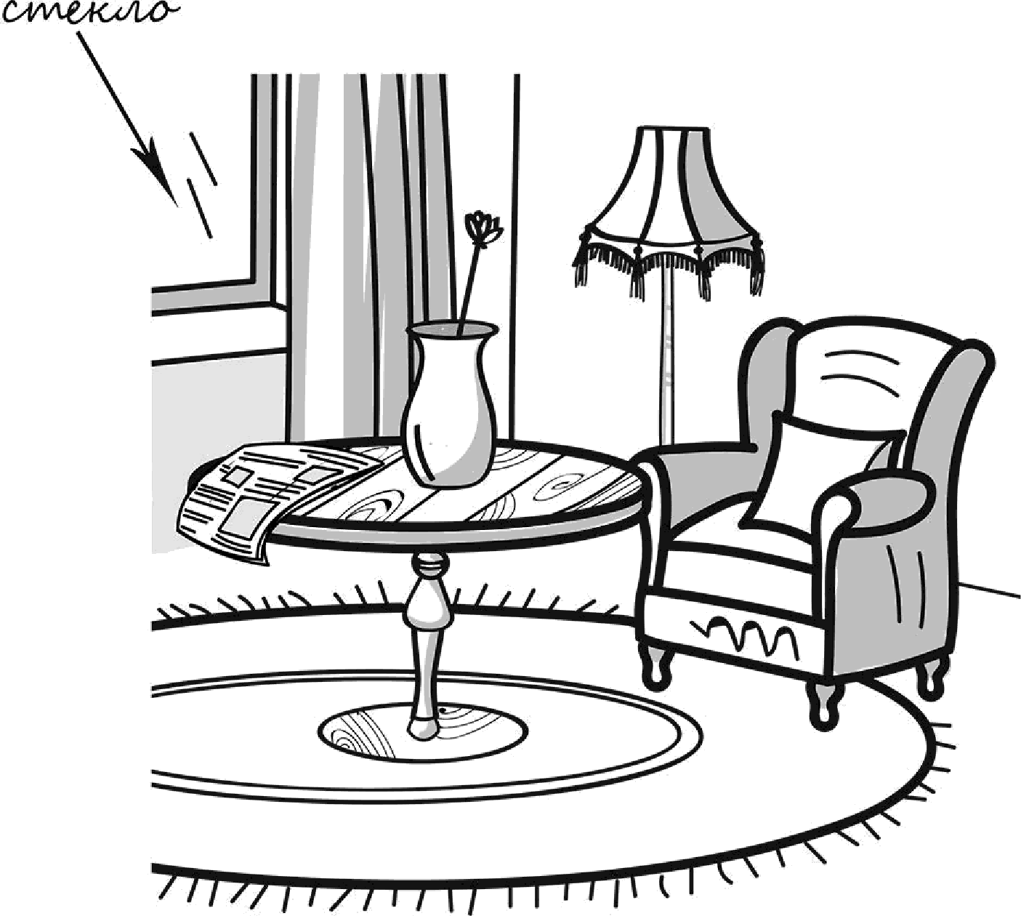

На интернет-сайтах погоды можно встретить подобные таблицы. Внимательно изучи прогноз погоды на трое суток.

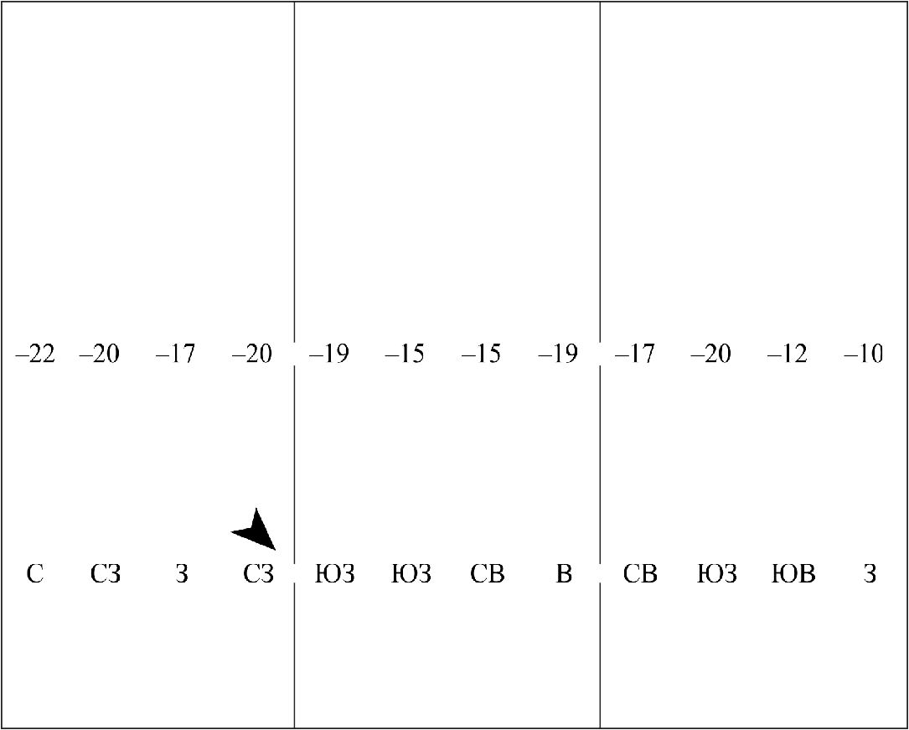
Понедельник, 20 января Вторник, 21 января Среда, 22 января

Ночь Утро День Вечер Ночь Утро День Вечер Ночь Утро День Вечер

Облачность и атмосферные осадки

Температура воздуха, °С

Ветер

(\t @і ;;@° (\ (\• (\• ÏCi,: ()9 (\• (ф ÏCi,: (ф

Влажность
воздуха, % 42 78 55 43 43 41 26 24 29 37 25 31

Выбери верные утверждения об ожидаемой погоде на эти трое суток и запиши в строку ответа их номера.
- В течение каждых из трёх суток ожидаются осадки в виде дождя и снега.
- Понедельник будет самым холодным из трёх дней.
- В ночь на среду ожидается южный ветер.
- Во вторник утром влажность воздуха составит 41%.

Ответ:

Рассмотри карту, фотографии и выполни задание 3.
Внимательно рассмотри карту. На ней буквами А и Б отмечены два материка.
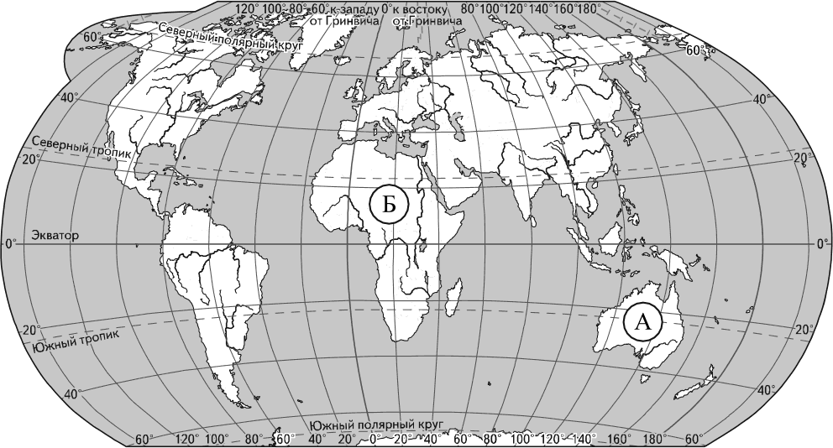
  - Запиши название каждого материка в отведённое для этого поле. Название материка А : Название материка :
  - На следующей странице представлены изображения собаки динго, бегемота, ехидны и шимпанзе. Запиши на строчках ниже название каждого из этих животных рядом с номером фотографии, на которой оно изображено.
1) 2)

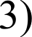 4)
  - Какие из этих животных обитают в естественной среде (не в зоопарке) на материке А, а какие — на материке Б? Запиши номера, под которыми указаны эти животные, в отведённое для этого поле после буквы соответствующего материка.

Номера животных А : Номера животных

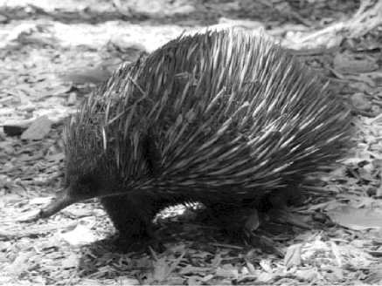

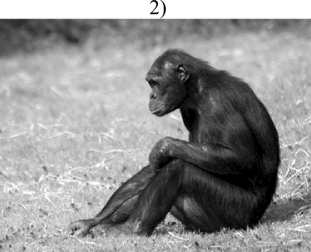
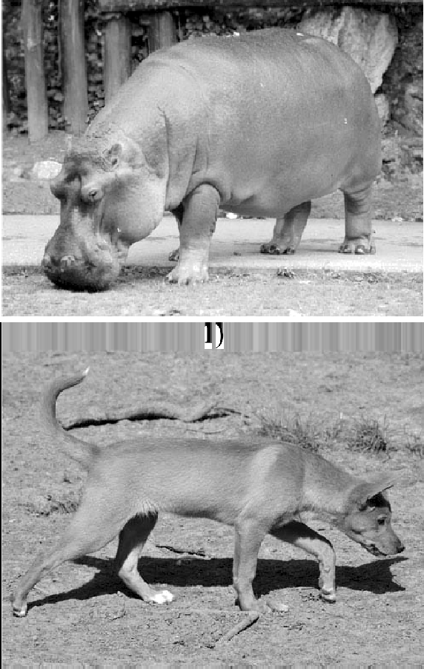
3) 4)
Если правильно подобрать к началу каждой фразы из первого столбца продолжение фразы из второго столбца, то получится правило, помогающее человеку сохранить здоровье и жизнь. Составь два правила из приведённых
частей фраз: для этого к каждой позиции первого столбца подбери соответствующую позицию из второго столбца.
Начало фразы Продолжение фразы А) Чтобы избежать травм во 1) надень варежки или перчатки.
время гололедицы, 2) при переходе улицы будь внимателен,
Б) Чтобы не обморозить руки, посмотри сначала налево, а затем направо. находясь на улице 3) во время ходьбы передвигайся аккуратно, в сильный мороз, не спеша.
Запиши в таблицу выбранные цифры под соответствующими буквами. Ответ:
Начало фразы | А
Продолжение фразы

Рассмотри изображение человека. Так же, как на примере слева отмечено ухо, на изображении справа покажи стрелками и подпиши мозг, желудок и лодыжку человека.
Пример. Ответ.

Виктор проводил наблюдения за растворением веществ в воде. Чтобы выяснить, влияет ли температура воды на скорость растворения caxapa, он поставил рядом три одинаковых стакана с водой разной температуры. В первом стакане температура воды была 10 °С; во втором — 40 °С; в третьем — 60 °С. В каждый из стаканов Виктор опустил по одному одинаковому кусочку caxapa и стал наблюдать за их растворением.
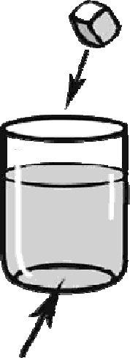
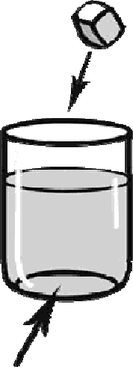
t° = 10°C t° = 40 °С t° = 60°С
  - Сравни условия растворения caxapa в стаканах в описанном эксперименте. Подчеркни в каждой строке одно из выделенных слов.
Температура жидкости в стаканах: одинаковая / различная
Количество caxapa в стаканах: одинаковое / различное
  - Какие измерения и сравнения нужно провести Виктору, чтобы определить, влияет ли температура на скорость растворения caxapa?
Ответ:

  - Если бы Виктор захотел выяснить, зависит ли скорость растворения caxapa от количества caxapa в стакане, с помощью какого эксперимента он мог бы это сделать? Опиши этот эксперимент.
Ответ:

Часть 2
При выполнении заданий 7—10 последовательно отвечай на кажЬый из
представленных вопросов. соблюЬая нормы речи.
Ответы
записывай чётко и разборчиво,

Внимательно рассмотри знаки, которые можно встретить соответственно на улице, в музее и на этикетке одежды.
Как ты думаешь, какое правило отражает каждый из этих знаков? Напиши эти правила.
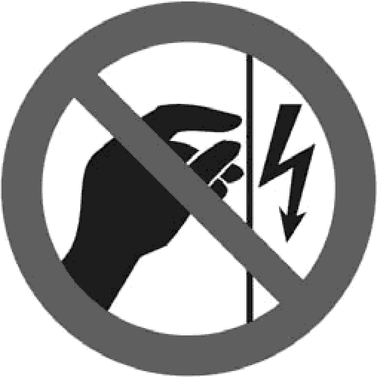
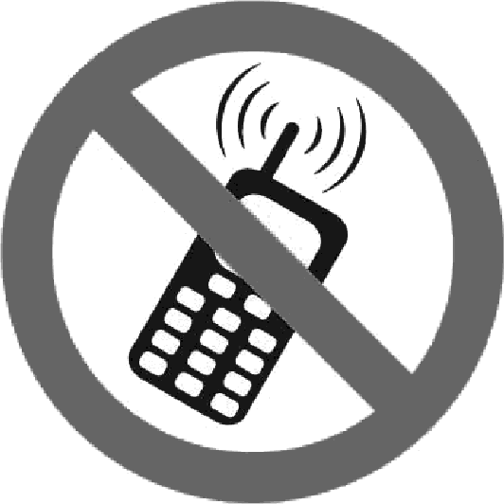
2) 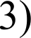

Правило 1:

Правило 2:

Правило 3:

На фотографиях изображены предметы, с которыми работают представители определённых профессий.
Выбери одну из фотографий и запиши букву, под которой она приведена. Представители какой профессии работают с изображённым(-и) на выбранной фотографии предметом(-ами)? Если ты знаешь много профессии, представители которых работают с выбранные[-и) тобой предметом(-ами), назови любую из них. Какую работу выполняют люди этой профессии? Чем работа людей этой профессии полезна обществу?
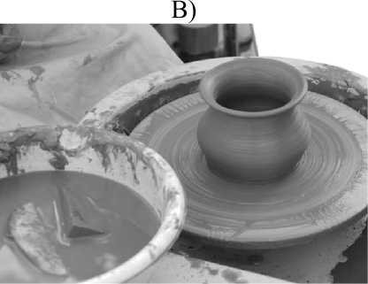
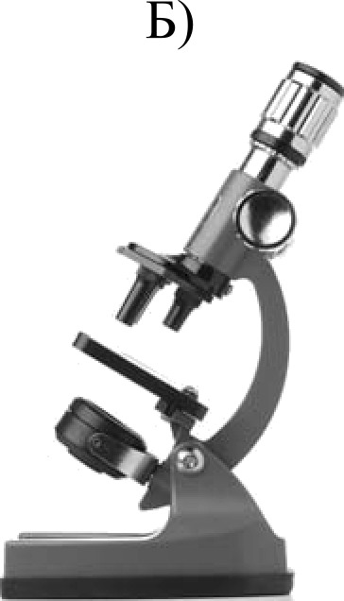
А)

Выбранная фотография:

Ответ:

Президент России избирается всенародным голосованием. Почему важно, чтобы в выборах главы государства приняли участие все граждане, имеющие право голоса? (Напиши ответ объёмом до пяти предложений.)
Ответ:

10 10.1. Запиши название региона: республики, или области, или края, или автономного округа, в котором ты живёшь.
Ответ:

  - Как называется главный город твоего региона?
Ответ:

  - Какие река или озеро, побережье какого моря или какие горы есть в твоём регионе?
Ответ:
Какие памятники истории и культуры находятся в твоём регионе? Расскажи об одном из этих памятников.
Ответ:

Проверочная работа

по предмету «ОБРУЖАЮЩИИ МИР»

4 класс
Вариант 33

Инструкция по выполнению работы

На выполнение работы по предмету «Окружающий мир» даётся 45 минут. Работа состоит из двух частей и включает в себя 10 заданий.
Ответы на задания запиши в поле ответа в тексте работы.
При выполнении работы не разрешается пользоваться учебником, рабочими тетрадями и другими справочными материалами.
Советуем выполнять задания в том порядке, в котором они даны. Для экономии времени пропускай задание, которое не удаётся выполнить сразу, и переходи к следующему. Постарайся выполнить как можно больше заданий.

Желаем успеха.!

Часть 1
Внимательно рассмотри рисунок, на котором изображена комната. Внутренняя часть окна может быть изготовлена из стекла. Она отмечена на
рисунке стрелкой с соответствующей надписью.
Какие предметы или детали среди изображённых на рисунке могут быть сделаны из металла, а какие — из бумаги?
Укажи на рисунке стрелкой любой предмет (деталь) из металла и любой предмет (деталь) из бумаги. Подпиши название соответствующего материала рядом с каждой стрелкой.

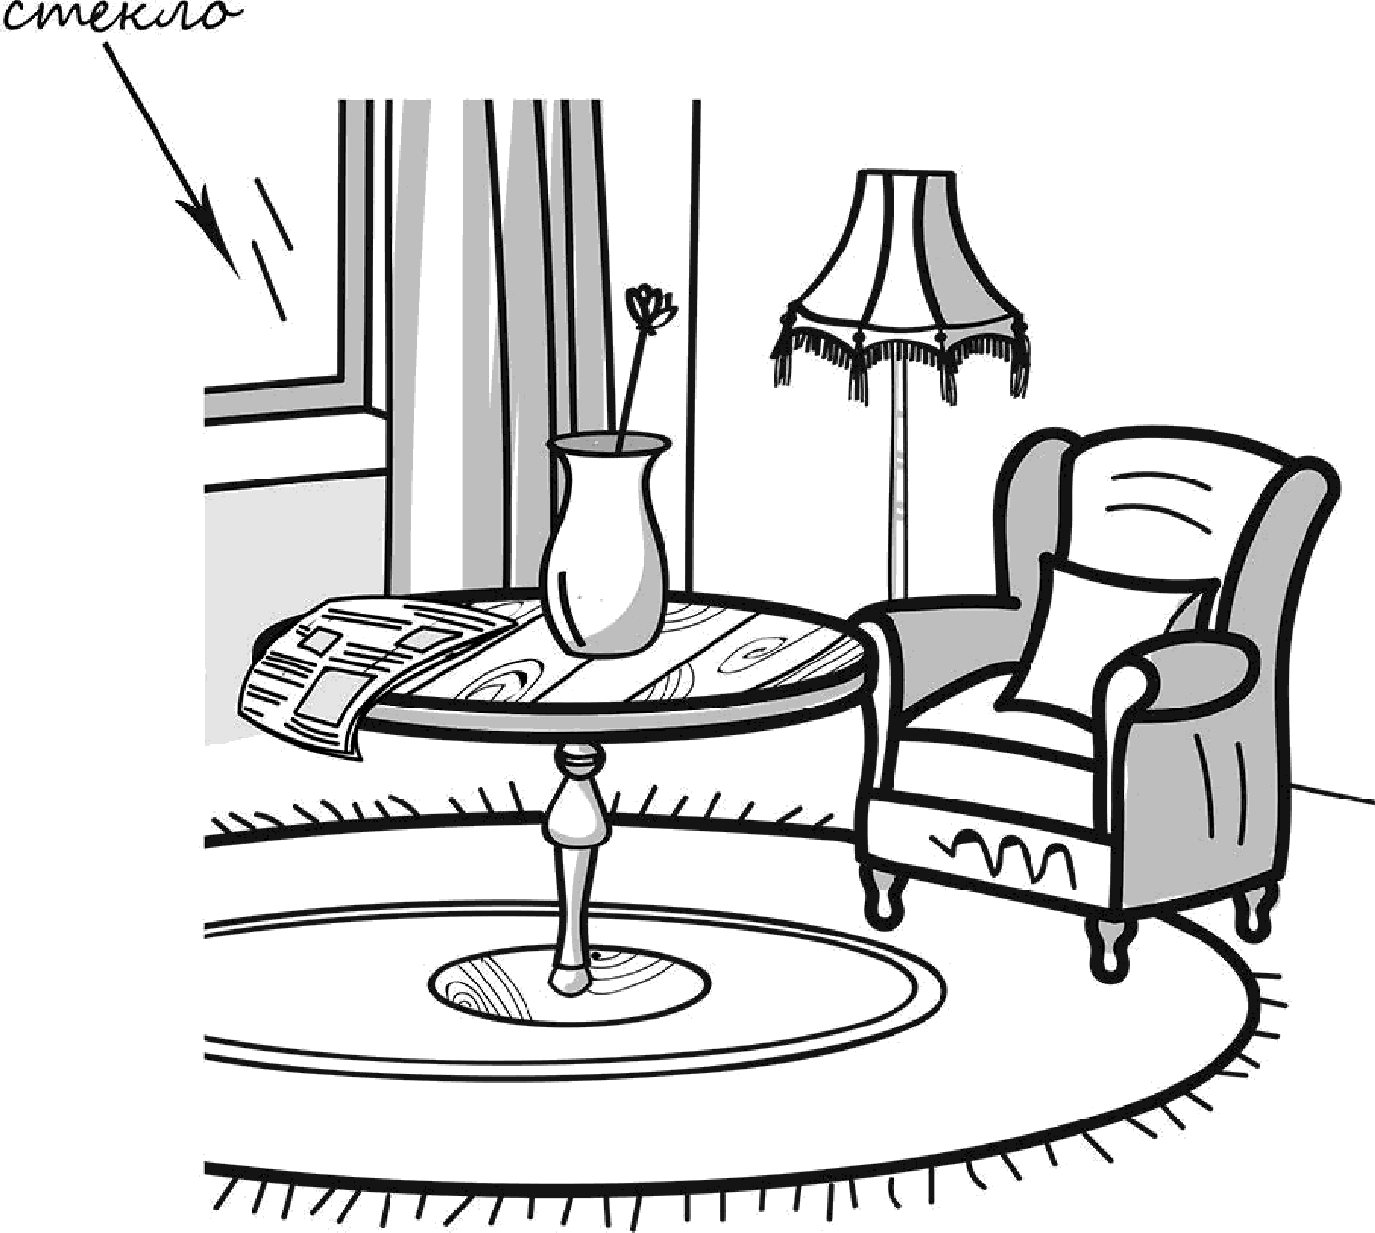

На интернет-сайтах погоды можно встретить подобные таблицы. Внимательно изучи прогноз погоды на трое суток.

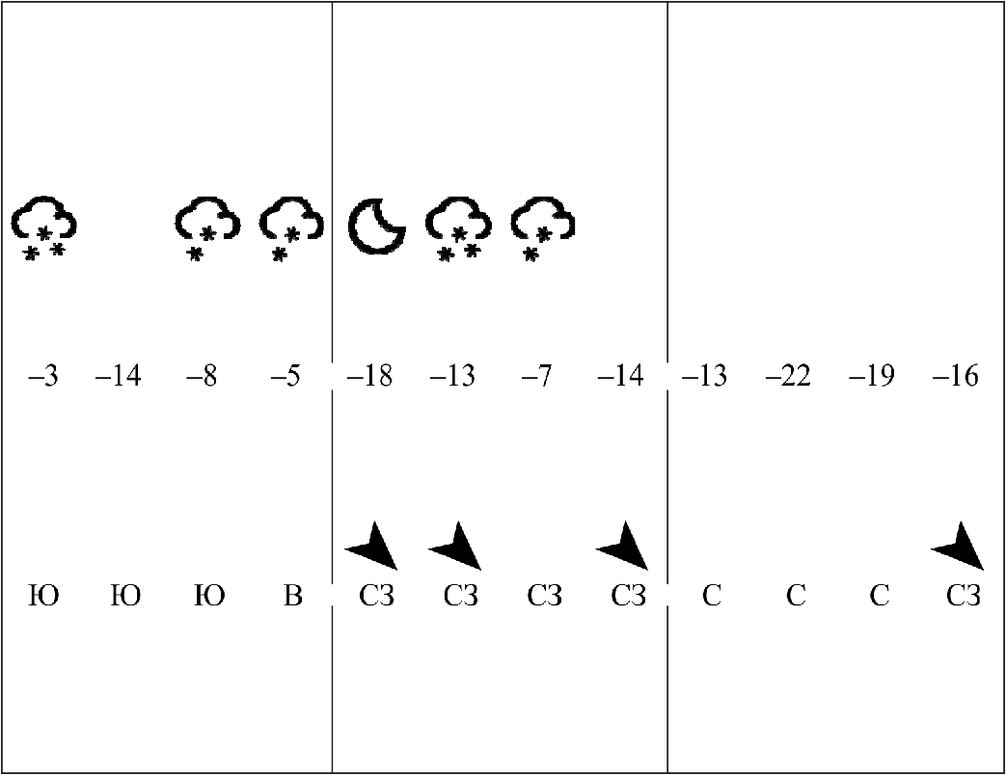
Вторник, 27 января Среда, 28 января Четверг, 29 января Ночь Утро День Вечер Ночь Утро День Вечер Ночь Утро День Вечер

Облачность и атмосферные осадки

Температура воздуха, °С

Ветер

ј;ф• ј;ф• Ї)@,: Ї)@,: (/р

Влажность
воздуха, d o 85 73 73 77 63 85 58 50 67 70 49 60

Выбери верные утверждения об ожидаемой погоде на эти трое суток и запиши в строку ответа их номера.
- В четверг утром и днём ожидается ясная погода.
- В среду с утра будет самая низкая за трое суток температура.
- В четверг ожидается северный ветер.
- Во вторник влажность воздуха ожидается не выше 70%.

Ответ:

Рассмотри карту, фотографии и выполни задание 3.
Внимательно рассмотри карту. На ней буквами А и Б отмечены два материка.
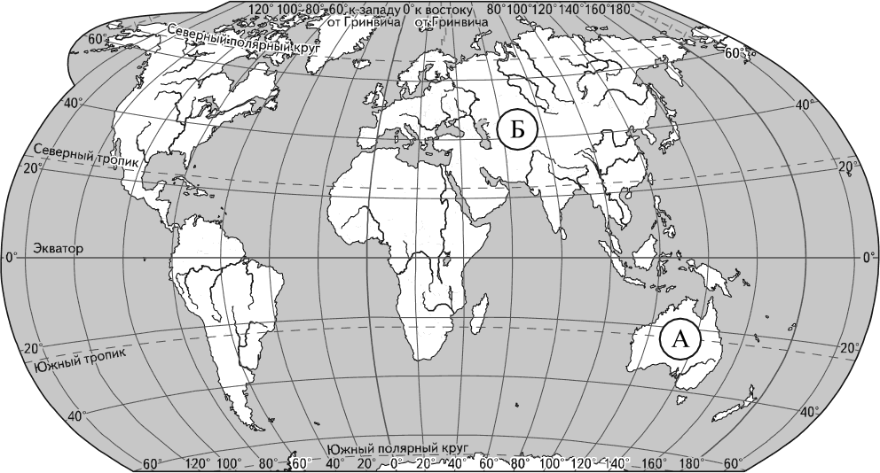
  - Запиши название каждого материка в отведённое для этого поле. Название материка А : Название материка :
  - На следующей странице представлены изображения обыкновенного ежа, белого медведя, коалы и утконоса. Запиши на строчках ниже название каждого из этих животных рядом с номером фотографии, на которой оно изображено.
2)

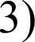 4)
  - Какие из этих животных обитают в естественной среде (не в зоопарке) на материке А, а какие — на материке Б? Запиши номера, под которыми указаны эти животные, в отведённое для этого поле после буквы соответствующего материка.

Номера животных А : Номера животных

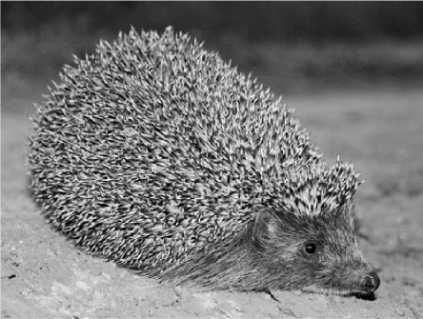

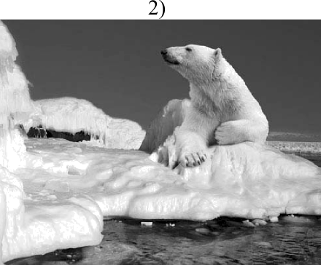
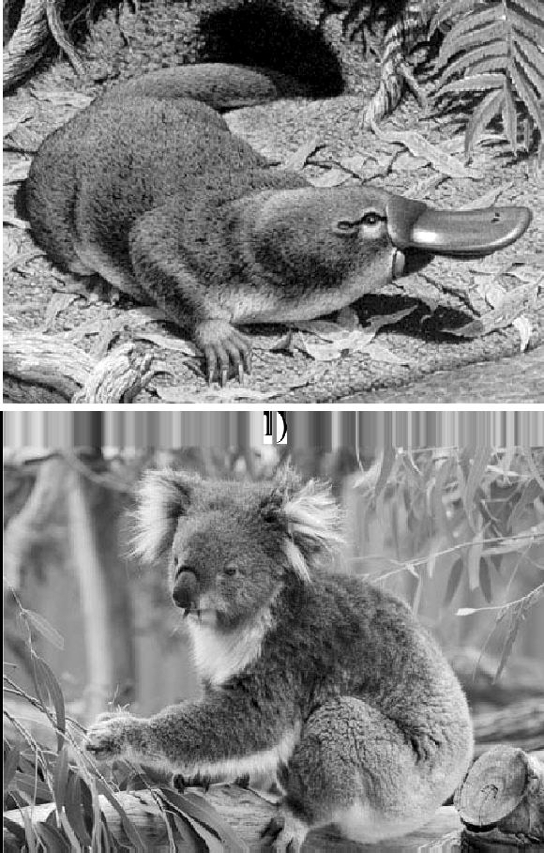
3) 4)
Если правильно подобрать к началу каждой фразы из первого столбца продолжение фразы из второго столбца, то получится правило, помогающее человеку сохранить здоровье и жизнь. Поставь два правила из приведённых
частей фраз: для этого к каждой позиции первого столбца подбери соответствующую позицию из второго столбца.
Начало фразы Продолжение фразы
А) Чтобы избежать травм во время 1) регулярно занимайся физкультурой. гололедицы, 2) не ходи близко к стенам домов.
Б) Чтобы укреплять здоровье 3) во время ходьбы передвигайся и развивать силу мышц, аккуратно, не спеша.
Запиши в таблицу выбранные цифры под соответствующими буквами. Ответ:
Начало фразы | А
Продолжение фразы

Рассмотри изображение человека. Так же, как на примере слева отмечено ухо, на изображении справа покажи стрелками и подпиши щёку, стопу и печень человека.

Пример.

Ответ.

6

Варя проводила наблюдения за прорастанием семян гopoxa. Чтобы выяснить, влияет ли влажность на их прорастание, она взяла два стакана, положила в каждый по десять одинаковых семян гороха. Во второй стакан она предварительно поместила мокрую тряпочку. Оба стакана Варя оставила в классе на столе.
Начало опыта

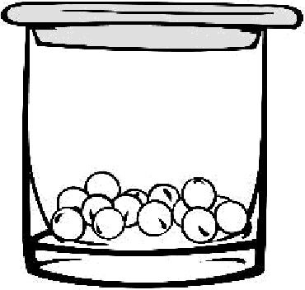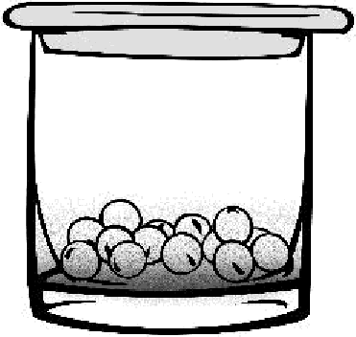
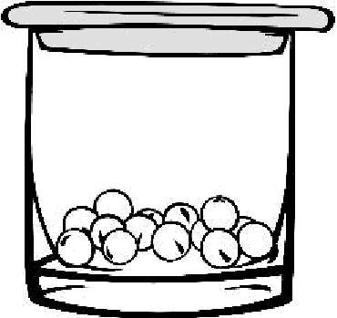
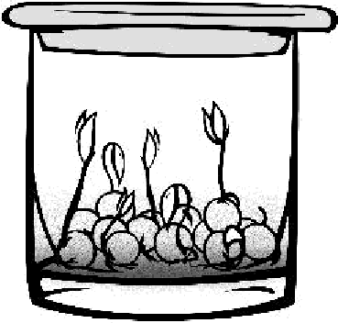
Окончание опыта

  - Сравни условия прорастания семян гopoxa в двух разных стаканах в описанном эксперименте. Подчеркни в каждой строке одно из выделенных

Температура семян в двух стаканах: одинаковая / различная

Влажность в двух стаканах: одинаковая / различная
  - Какие подсчёты и сравнения нужно провести Bape, чтобы определить, как влажность влияет на прорастание семян?
Ответ:

  - Если бы Варя захотела выяснить, влияет ли наличие почвы на прорастание семян, с помощью какого эксперимента она смогла бы это сделать? Опиши этот эксперимент.

Ответ:

7

Часть 2
При выполнении заданий 7—10 последовательно отвечай на кажЬый из
представленных вопросов. соблюЬая нормы речи.
Ответы
записывай чётко и разборчиво,

Внимательно рассмотри знаки, которые можно встретить соответственно на улице, в зоне отдыха и на этикетке одежды.
Как ты думаешь, какое правило отражает каждый из этих знаков? Напиши эти правила.
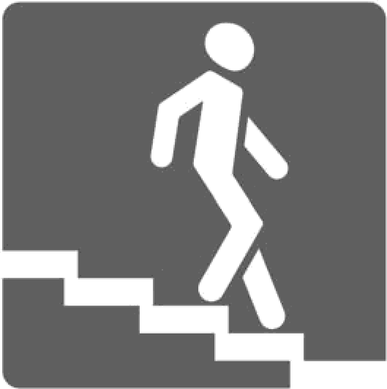
1) 2) 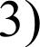

Правило 1:

Правило 2:

Правило 3:

На фотографиях изображены предметы, с которыми работают представители определённых профессий.
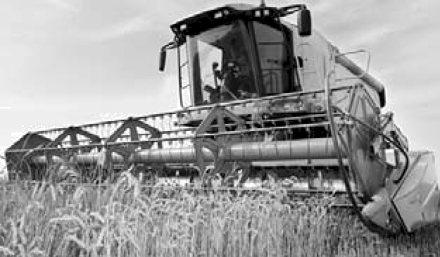
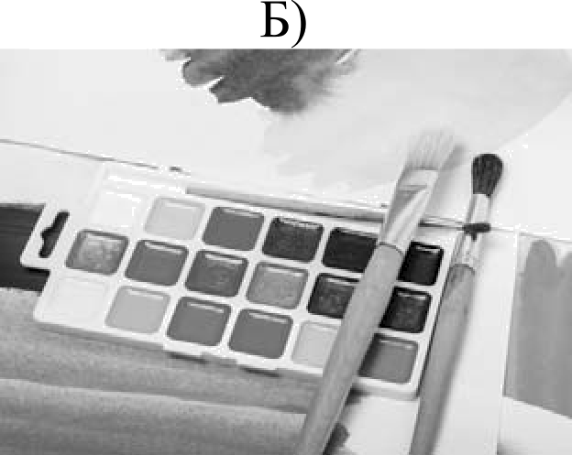
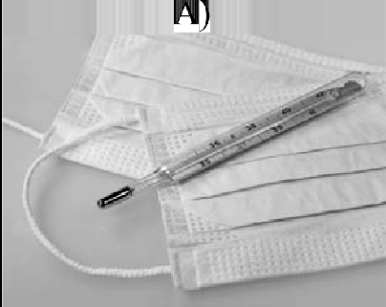
Выбери одну из фотографий и запиши букву, под которой она приведена. Представители какой профессии работают с изображённым(-и) на выбранной фотографии предметом(-ами)? Если ты знаешь много профессии, представители которых работают с выбранные[-и) тобой предметом(-ами), назови любую из них. Какую работу выполняют люди этой профессии? Чем работа людей этой профессии полезна обществу?

Выбранная фотография:

Ответ:

Какого человека называют смелым? (Напиши ответ объёмом до пяти предложений.)
Ответ:

10 10.1. Запиши название региона: республики, или области, или края, или автономного округа, в котором ты живёшь.
Ответ:

  - Как называется главный город твоего региона?
Ответ:

  - Производством каких товаров или продуктов известен твой регион? Ответ:
Какие растения могут встретиться в природе твоего региона (назови не менее трёх растений)? Опиши одно из этих растений. Как это растение используется людьми.
Ответ:

Проверочная работа

по предмету «ОБРУЖАЮЩИИ МИР»

4 класс
Вариант 34

Инструкция по выполнению работы

На выполнение работы по предмету «Окружающий мир» даётся 45 минут. Работа состоит из двух частей и включает в себя 10 заданий.
Ответы на задания запиши в поле ответа в тексте работы.
При выполнении работы не разрешается пользоваться учебником, рабочими тетрадями и другими справочными материалами.
Советуем выполнять задания в том порядке, в котором они даны. Для экономии времени пропускай задание, которое не удаётся выполнить сразу, и переходи к следующему. Постарайся выполнить как можно больше заданий.

Желаем успеха.!

Часть 1
Внимательно рассмотри рисунок, на котором изображён кабинет. Внутренняя часть окна может быть изготовлена из стекла. Она отмечена на
рисунке стрелкой с соответствующей надписью.
Какие предметы или детали среди изображённых на рисунке могут быть сделаны из металла, а какие — из бумаги?
Укажи на рисунке стрелкой любой предмет (деталь) из металла и любой предмет (деталь) из бумаги. Подпиши название соответствующего материала рядом с каждой стрелкой.

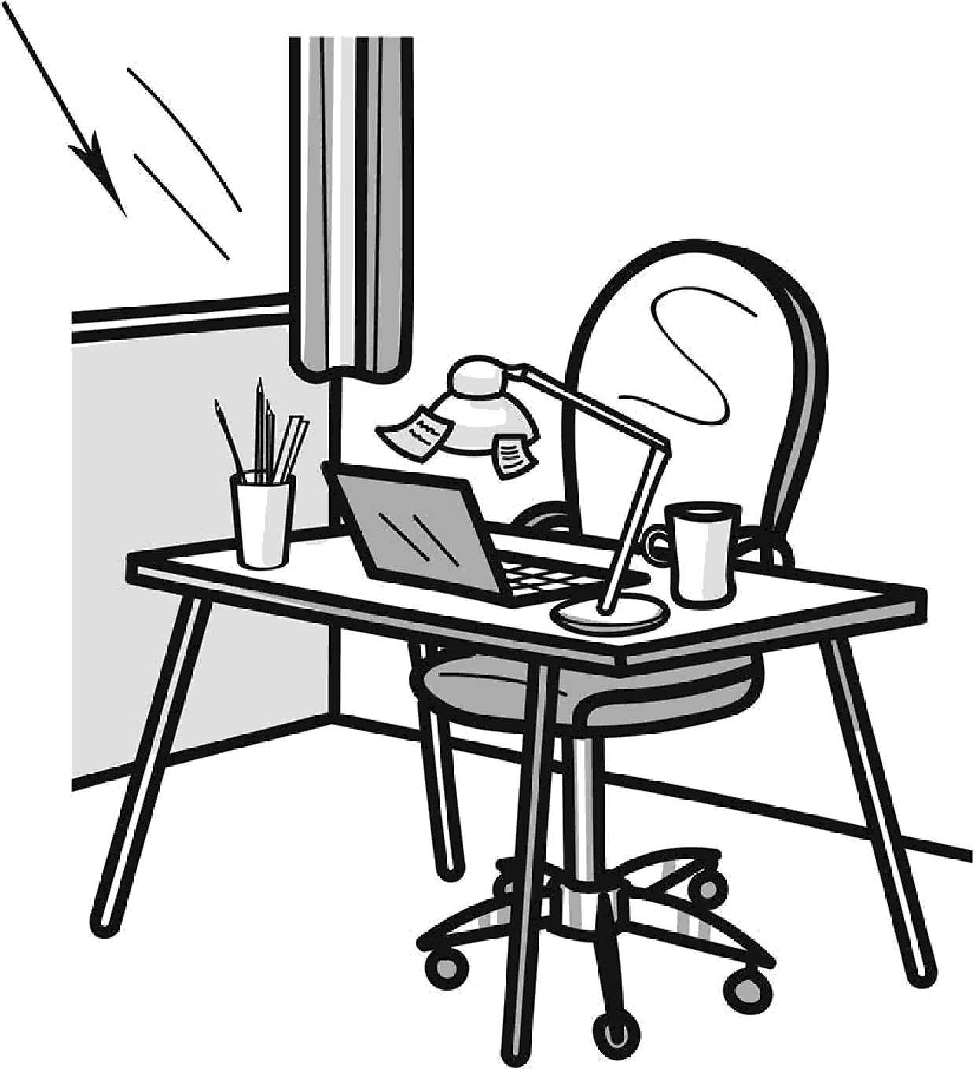

На интернет-сайтах погоды можно встретить подобные таблицы. Внимательно изучи прогноз погоды на трое суток.

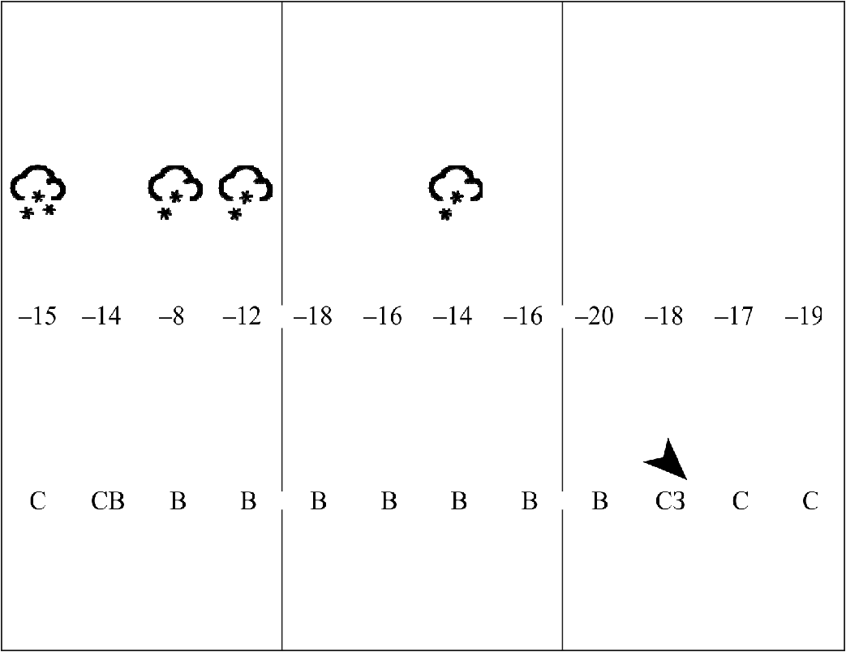
Воскресенье, 31 декабря Понедельник, 1 января Вторник, 2 января Ночь Утро День Вечер Ночь Утро День Вечер Ночь Утро День Вечер

Облачность и атмосферные осадки

Температура воздуха, °С

Ветер
(\ ÏCi,: ;;@ @і ÏCi,: ÏCi,: (\•

Влажность
воздуха, d o 75 73 73 73 69 70 68 74 65 70 71 76

Выбери верные утверждения об ожидаемой погоде на эти трое суток и запиши в строку ответа их номера.
- В воскресенье днём ожидается снег.
- Наиболее холодным из трёх суток будет понедельник.
- В понедельник ожидается восточный ветер.
- На протяжении трёх суток влажность воздуха будет постепенно сниматься.

Ответ:

Рассмотри карту, фотографии и выполни задание 3.
Внимательно рассмотри карту. На ней буквами А и Б отмечены два материка.
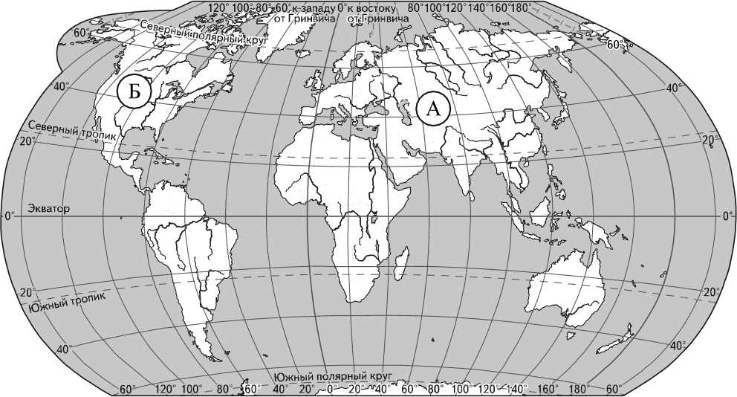
  - Запиши название каждого материка в отведённое для этого поле. Название материка А : Название материка :
  - На следующей странице представлены изображения дальневосточного леопарда, пумы, бизона и верблюда. Запиши на строчках ниже название каждого из этих животных рядом с номером фотографии, на которой оно изображено.
2)

4)
  - Какие из этих животных обитают в естественной среде (не в зоопарке) на материке А, а какие — на материке Б? Запиши номера, под которыми указаны эти животные, в отведённое для этого поле после буквы соответствующего материка.

Номера животных А : Номера животных

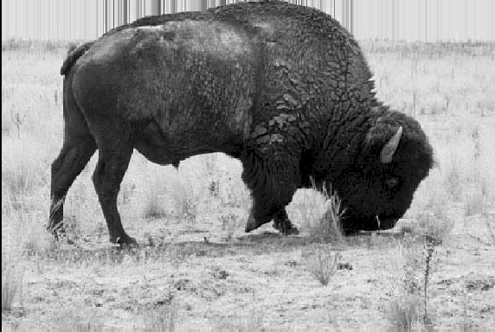

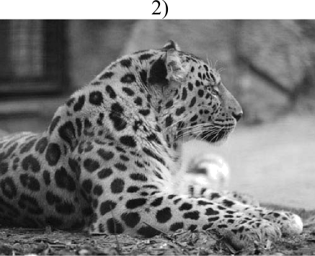
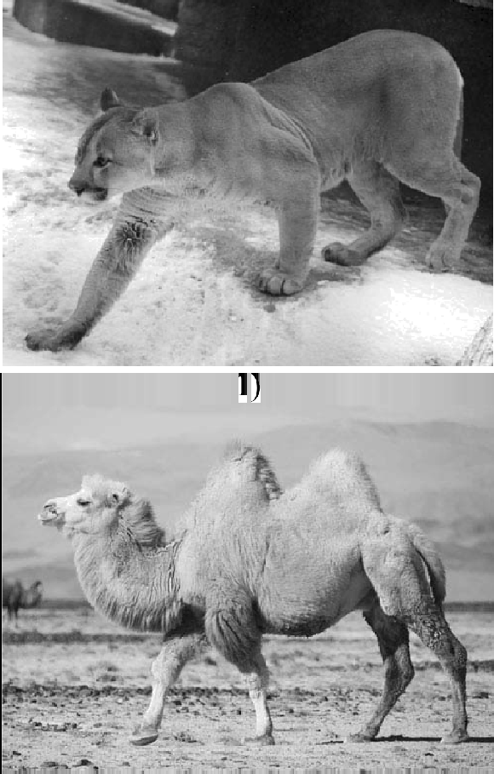
3) 4)
Если правильно подобрать к началу каждой фразы из первого столбца продолжение фразы из второго столбца, то получится правило, помогающее человеку сохранить здоровье и жизнь. Поставь два правила из приведённых
частей фраз: для этого к каждой позиции первого столбца подбери соответствующую позицию из второго столбца.
Начало фразы Продолжение фразы А) Чтобы избежать травм при 1) надень непромокаемую обувь.
падении различных предметов 2) старайся находиться в местах,
во время сильного ветра, защищённых крышей.
Б) Чтобы не переохладиться после 3) избегай попадания под сильный ветер физической нагрузки, или в холодное помещение.
Запиши в таблицу выбранные цифры под соответствующими буквами. Ответ:
Начало фразы | А
Продолжение фразы

Рассмотри изображение человека. Так же, как на примере слева отмечено ухо, на изображении справа покажи стрелками и подпиши подмышечную впадину, колено и сердце человека.
Пример. Ответ.

Катя проводила наблюдения за прорастанием семян гopoxa. Чтобы выяснить, влияет ли почва на их прорастание, она взяла два стакана, положила в каждый из них десять одинаковых семян гороха. При этом в один стакан она насыпала немного почвы. Затем в каждый из стаканов она налила
одинаковое небольшое количество воды. Стаканы Катя оставила в классе и стала наблюдать. Вскоре семена в стаканах проросли.
Начало опыта

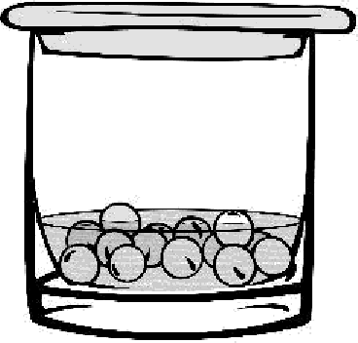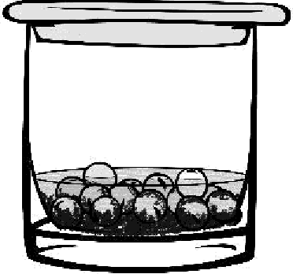
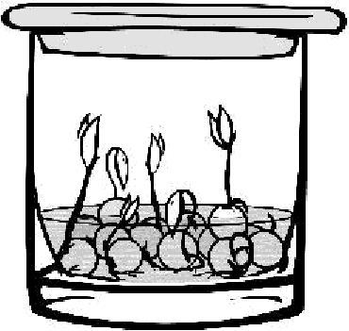
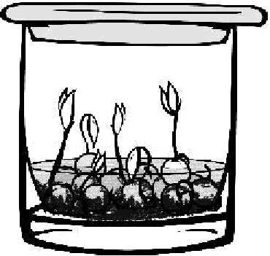
Окончание опыта

  - Сравни условия прорастания семян гopoxa в двух разных стаканах в описанном эксперименте. Подчеркни в каждой строке одно из выделенных
Температура семян в двух стаканах: Содержимое стаканов: одинаковое / различное
  - По результатам эксперимента сделай вывод о том, влияет ли наличие почвы в стакане на прорастание семян.
Ответ:

  - Если бы Катя захотела выяснить, влияет ли наличие влаги на прорастание семян, с помощью какого эксперимента она смогла бы это сделать? Опиши этот эксперимент.
Ответ:

Часть 2
При выполнении заданий 7—10 последовательно отвечай на кажЬый из
представленных вопросов. соблюЬая нормы речи.
Ответы
записывай чётко и разборчиво,

Внимательно рассмотри знаки, которые можно встретить соответственно на улице, в парке и на этикетке одежды.
Как ты думаешь, какое правило отражает каждый из этих знаков? Напиши эти правила.
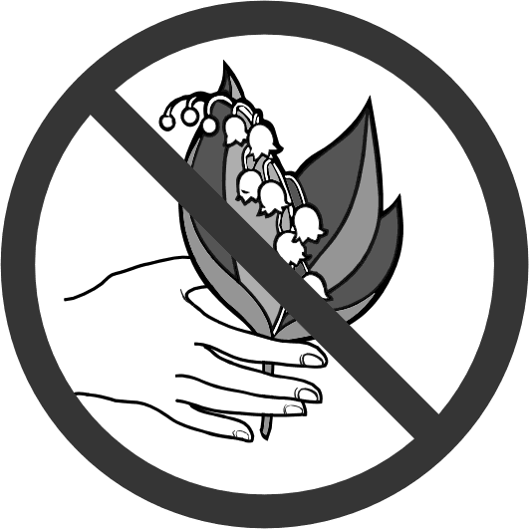
2) 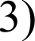

Правило 1:

Правило 2:

Правило 3:

На фотографиях изображены предметы, с которыми работают представители определённых профессий.
Выбери одну из фотографий и запиши букву, под которой она приведена. Представители какой профессии работают с изображённым(-и) на выбранной фотографии предметом(-ами)? Если ты знаешь много профессии, представители которых работают с выбранные[-и) тобой предметом(-ами), назови любую из них. Какую работу выполняют люди этой профессии? Чем работа людей этой профессии полезна обществу?
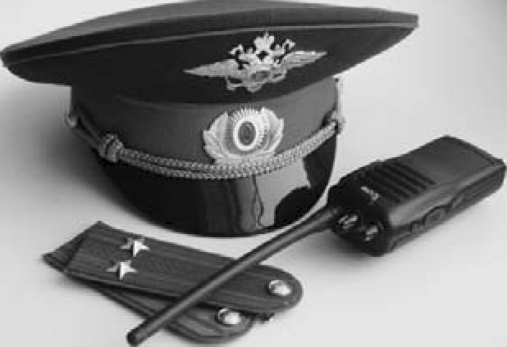
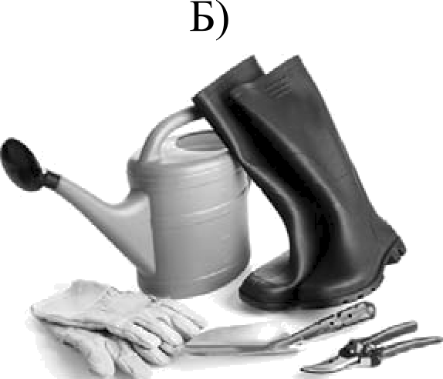
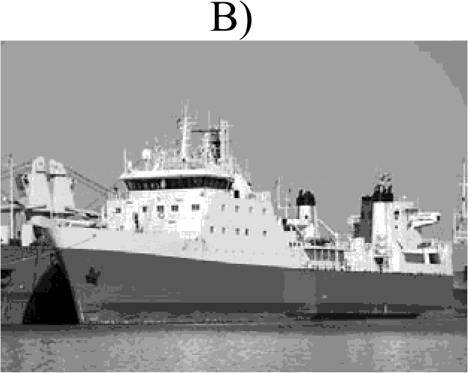
А)

Выбранная фотография:

Ответ:

Люди много времени тратят на просмотр телевизионных передач. Как ты думаешь почему? (Напиши ответ объёмом до пяти предложений.)
Ответ:

10 10.1. Запиши название региона: республики, или области, или края, или автономного округа, в котором ты живёшь.
Ответ:

  - Как называется главный город твоего региона?
Ответ:
  - Какие река или озеро, побережье какого моря или какие горы есть в твоём регионе?
Ответ:
Какие звери или птицы могут встретиться в природе твоего региона (назови не менее трёх зверей или птиц)? Опиши одного из этих зверей или птиц. Чем питается этот зверь или эта птица?
Ответ:

Проверочная работа

по предмету «ОБРУЖАЮЩИИ МИР»

4 класс
Вариант 37

Инструкция по выполнению работы

На выполнение работы по предмету «Окружающий мир» даётся 45 минут. Работа состоит из двух частей и включает в себя 10 заданий.
Ответы на задания запиши в поле ответа в тексте работы.
При выполнении работы не разрешается пользоваться учебником, рабочими тетрадями и другими справочными материалами.
Советуем выполнять задания в том порядке, в котором они даны. Для экономии времени пропускай задание, которое не удаётся выполнить сразу, и переходи к следующему. Постарайся выполнить как можно больше заданий.

Желаем успеха.!

Часть 1
Внимательно рассмотри рисунок, на котором изображён рабочий стол. Книга может быть изготовлена из бумаги. Она отмечена на рисунке стрелкой
с соответствующей надписью.
Какие предметы или детали среди изображённых на рисунке могут быть сделаны из металла, а какие — из стекла?
Укажи на рисунке стрелкой любой предмет (деталь) из металла и любой предмет (деталь) из стекла. Подпиши название соответствующего материала рядом с каждой стрелкой.

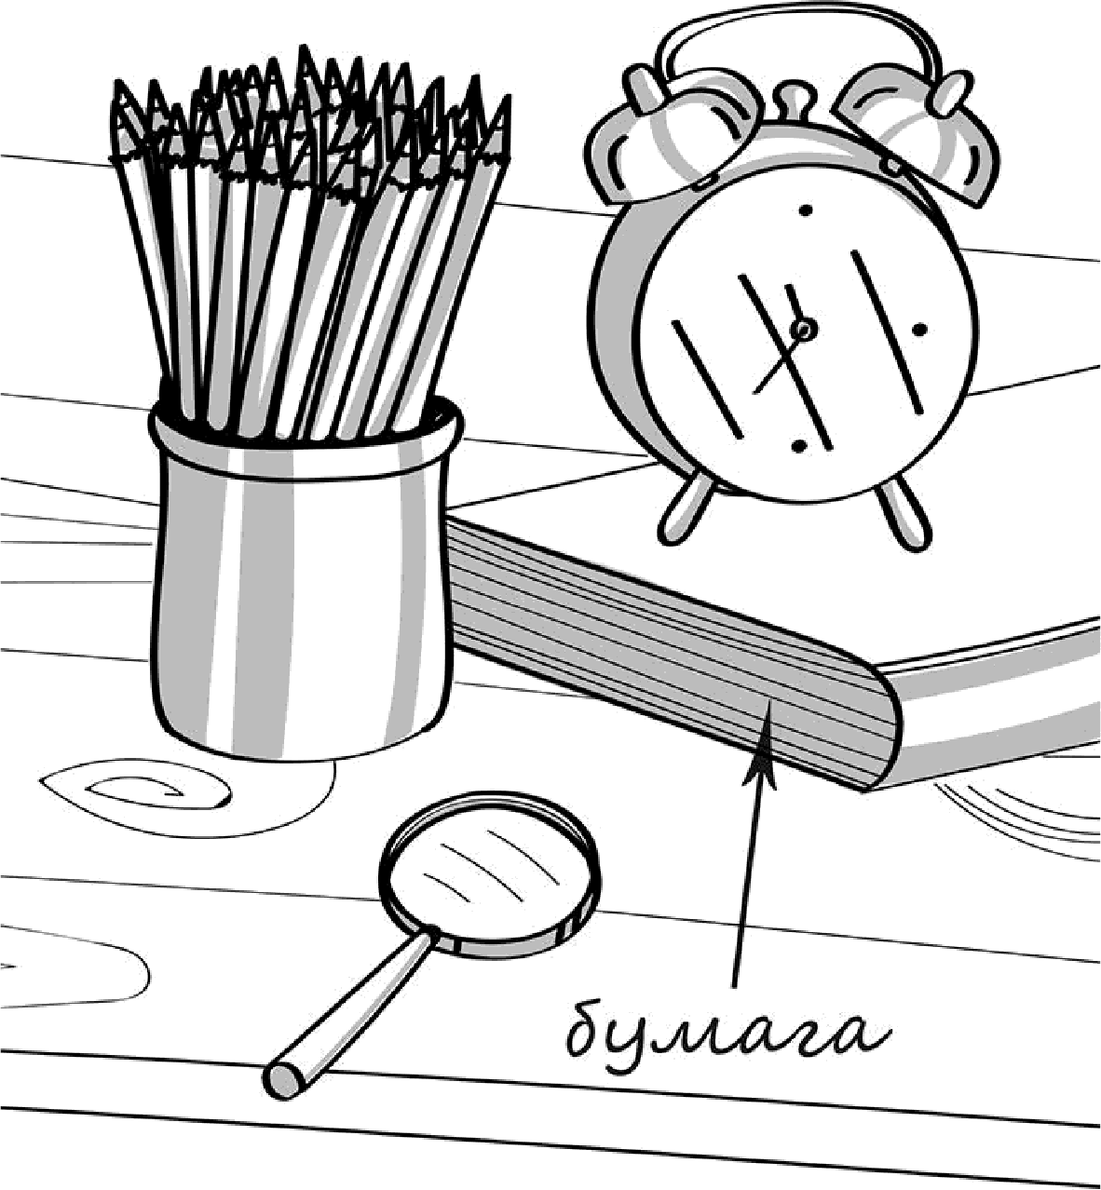

На интернет-сайтах погоды можно встретить подобные таблицы. Внимательно изучи прогноз погоды на трое суток.

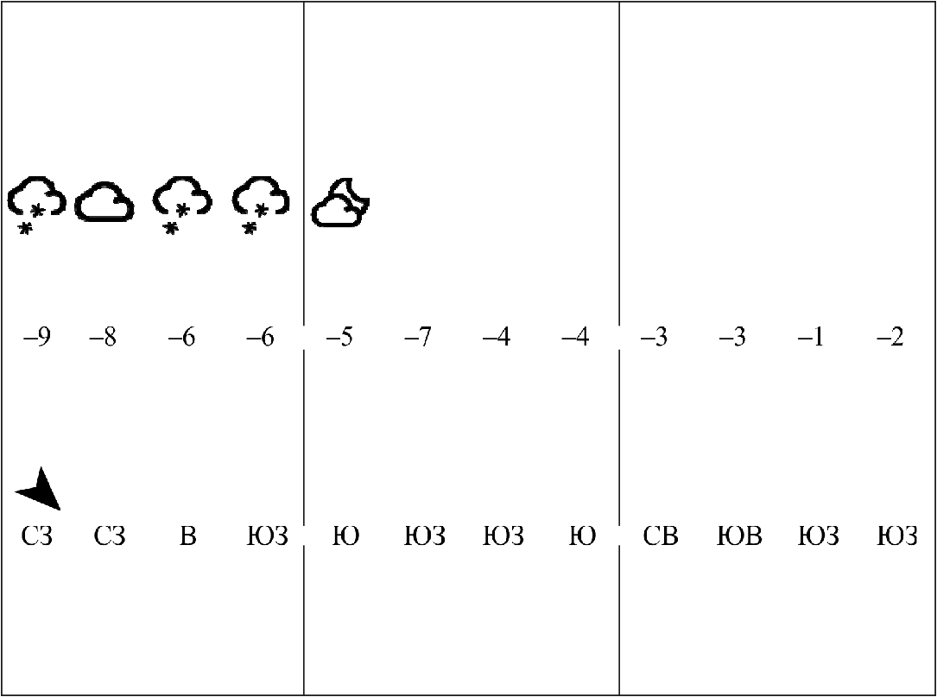
Вторник, 7 декабря Среда, 8 декабря Четверг, 9 декабря

Ночь Утро День Вечер Ночь Утро День Вечер Ночь Утро День Вечер

Облачность и атмосферные осадки

Температура воздуха, °С

Ветер

Влажность
воздуха, % 82 85 83 87 89 95 89 86 93 85 86 92

Выбери верные утверждения об ожидаемой погоде на эти трое суток и запиши в строку ответа их номера.
- В среду днём ожидается ясная погода.
- В течение трёх суток температура воздуха будет повышаться.
- Утром в среду ветер сменится с южного на юго-западный.
- Максимальная за трое суток влажность воздуха ожидается днём в четверг.

Ответ:

Рассмотри карту, фотографии и выполни задание 3.
Внимательно рассмотри карту. На ней буквами А и Б отмечены два материка.
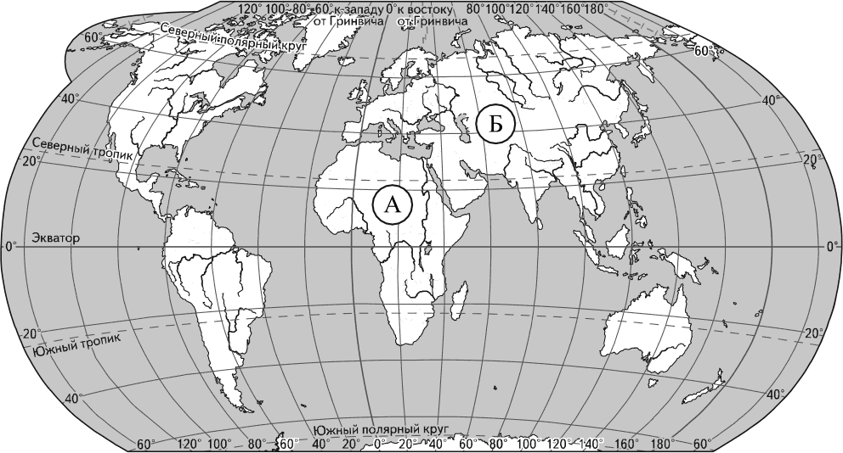
  - Запиши название каждого материка в отведённое для этого поле. Название материка А : Название материка :
  - На следующей странице представлены изображения белого медведя, шимпанзе, синицы и слона. Запиши на строчках ниже название каждого из этих животных рядом с номером фотографии, на которой оно изображено.
1) 2)

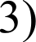 4)
  - Какие из этих животных обитают в естественной среде (не в зоопарке) на материке А, а какие — на материке Б? Запиши номера, под которыми указаны эти животные, в отведённое для этого поле после буквы соответствующего материка.

Номера животных А : Номера животных

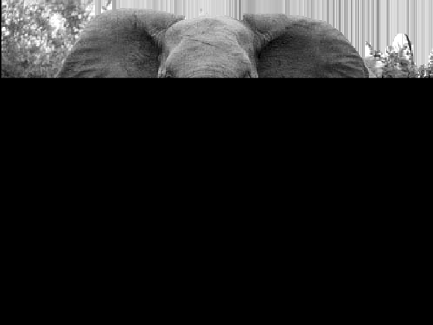

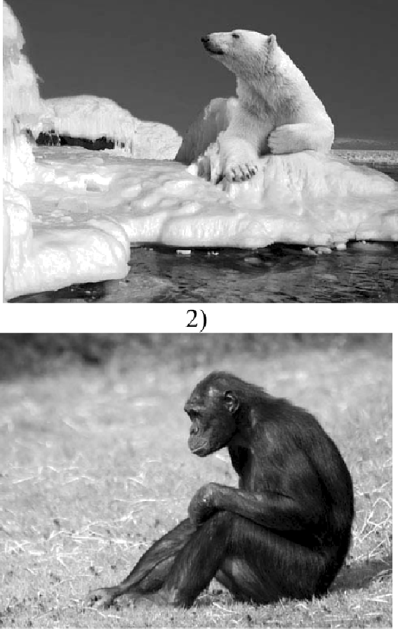
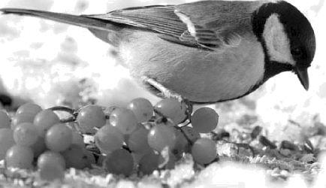
3) 4)
Если правильно подобрать к началу каждой фразы из первого столбца продолжение фразы из второго столбца, то получится правило, помогающее человеку сохранить здоровье и жизнь. Поставь два правила из приведённых
частей фраз: для этого к каждой позиции первого столбца подбери соответствующую позицию из второго столбца.
Начало фразы Продолжение фразы А) Чтобы избежать инфекции 1) регулярно чисти зубы.
в полости рта, 2) не ешь просроченные продукты.
Б) Чтобы сохранять чистоту улиц, 3) бросай мусор только в урну. Запиши в таблицу выбранные цифры под соответствующими буквами.
Начало фразы | А
Продолжение фразы

Ответ:

Рассмотри изображение человека. Так же, как на примере слева отмечено ухо, на изображении справа покажи стрелками и подпиши nax, кость скелета и кишечник человека.
Пример. Ответ.

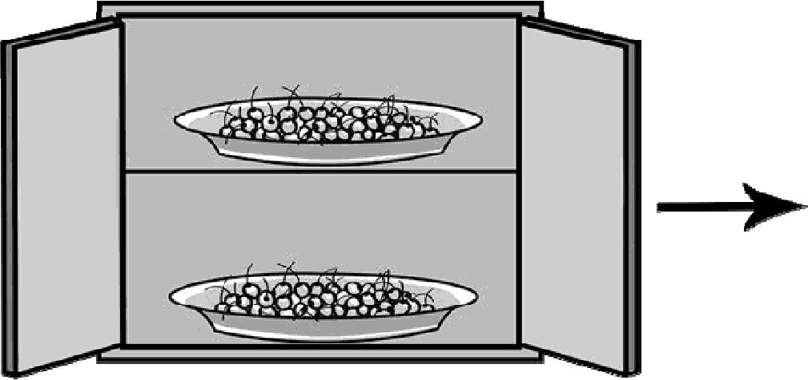
Артём проводил наблюдения за появлением плесени на плодах вишни, которые он собрал на своей даче. Чтобы выяснить, как влияет предварительная обработка ягод на скорость появления плесени, он взял два десятка свежесобранных плодов вишни, половину из которых аккуратно помыл и высушил. В одно блюдце Артём положил немытые плоды, а в другое — предварительно обработанные, то есть вымытые и высушенные. Оба блюдца он поместил в шкаф и стал наблюдать. Через некоторое время Артём обнаружил, что сначала плесень появилась на немытых плодах и лишь спустя ещё некоторое время — на предварительно обработанных.
  - Сравни условия нахождения плодов в двух разных блюдцах в описанном эксперименте. Подчеркни в каждой строке одно из выделенных слов.
Плоды в блюдцах: одинаковые / различные
Подготовка плодов перед хранением: одинаковая / различная
  - По результатам эксперимента сделай вывод о том, как влияет предварительная обработка плодов на скорость появления плесени.
Ответ:

  - Если бы Артём захотел выяснить, влияет ли количество плодов вишни на развитие плесени, с помощью какого эксперимента он мог бы это сделать? Опиши этот эксперимент.
Ответ:

Часть 2
При выполнении заданий 7—10 последовательно отвечай на кажЬый из
представленных вопросов. соблюЬая нормы речи.
Ответы
записывай чётко и разборчиво,

Внимательно рассмотри знаки, которые можно встретить соответственно на железнодорожной станции, в торговом центре и на этикетке одежды.
Как ты думаешь, какое правило отражает каждый из этих знаков? Напиши эти правила.
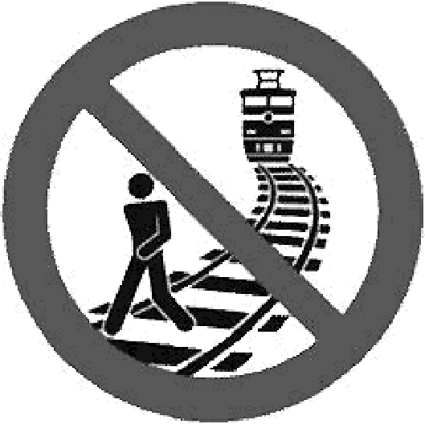
1) 2) 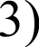

Правило 1:

Правило 2:

Правило 3:

На фотографиях изображены предметы, с которыми работают представители определённых профессий.
Выбери одну из фотографий и запиши букву, под которой она приведена. Представители какой профессии работают с изображённым(-и) на выбранной фотографии предметом(-ами)? Если ты знаешь много профессии, представители которых работают с выбранные[-и) тобой предметом(-ами), назови любую из них. Какую работу выполняют люди этой профессии? Чем работа людей этой профессии полезна обществу?
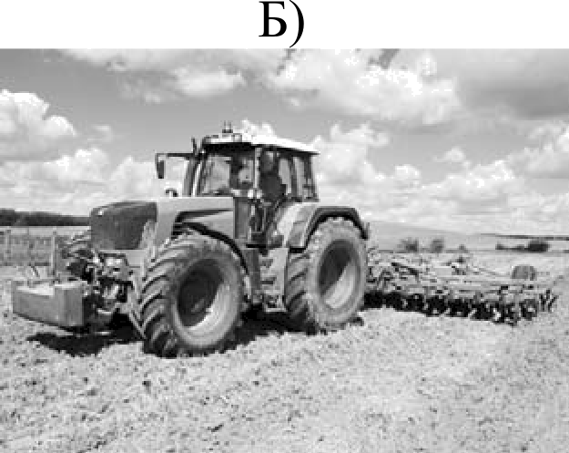
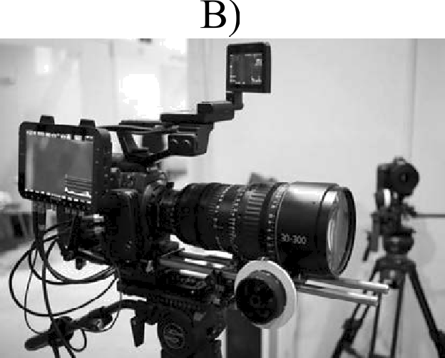
А)

Выбранная фотография:

Ответ:

Какого человека называют любознательным? (Напиши ответ объёмом до пяти предложений.)
Ответ:

10 10.1. Запиши название региона: республики, или области, или края, или автономного округа, в котором ты живёшь.
Ответ:

  - Как называется главный город твоего региона?
Ответ:

  - Производством каких товаров или продуктов известен твой регион? Ответ:
Какие растения могут встретиться в природе твоего региона (назови не менее трёх растений)? Опиши одно из этих растений. Как это растение используется людьми?
Ответ:

Проверочная работа

по предмету «ОБРУЖАЮЩИИ МИР»

4 класс
Вариант 40

Инструкция по выполнению работы

На выполнение работы по предмету «Окружающий мир» даётся 45 минут. Работа состоит из двух частей и включает в себя 10 заданий.
Ответы на задания запиши в поле ответа в тексте работы.
При выполнении работы не разрешается пользоваться учебником, рабочими тетрадями и другими справочными материалами.
Советуем выполнять задания в том порядке, в котором они даны. Для экономии времени пропускай задание, которое не удаётся выполнить сразу, и переходи к следующему. Постарайся выполнить как можно больше заданий.

Желаем успеха.!

Часть 1
Внимательно рассмотри рисунок, на котором изображена детская комната.
Внутренняя часть окна может быть изготовлена из стекла. Она отмечена на
рисунке стрелкой с соответствующей надписью.
Какие предметы или детали среди изображённых на рисунке могут быть сделаны из металла, а какие — из дерева?
Укажи на рисунке стрелкой любой предмет (деталь) из металла и любой предмет (деталь) из дерева. Подпиши название соответствующего материала рядом с каждой стрелкой.

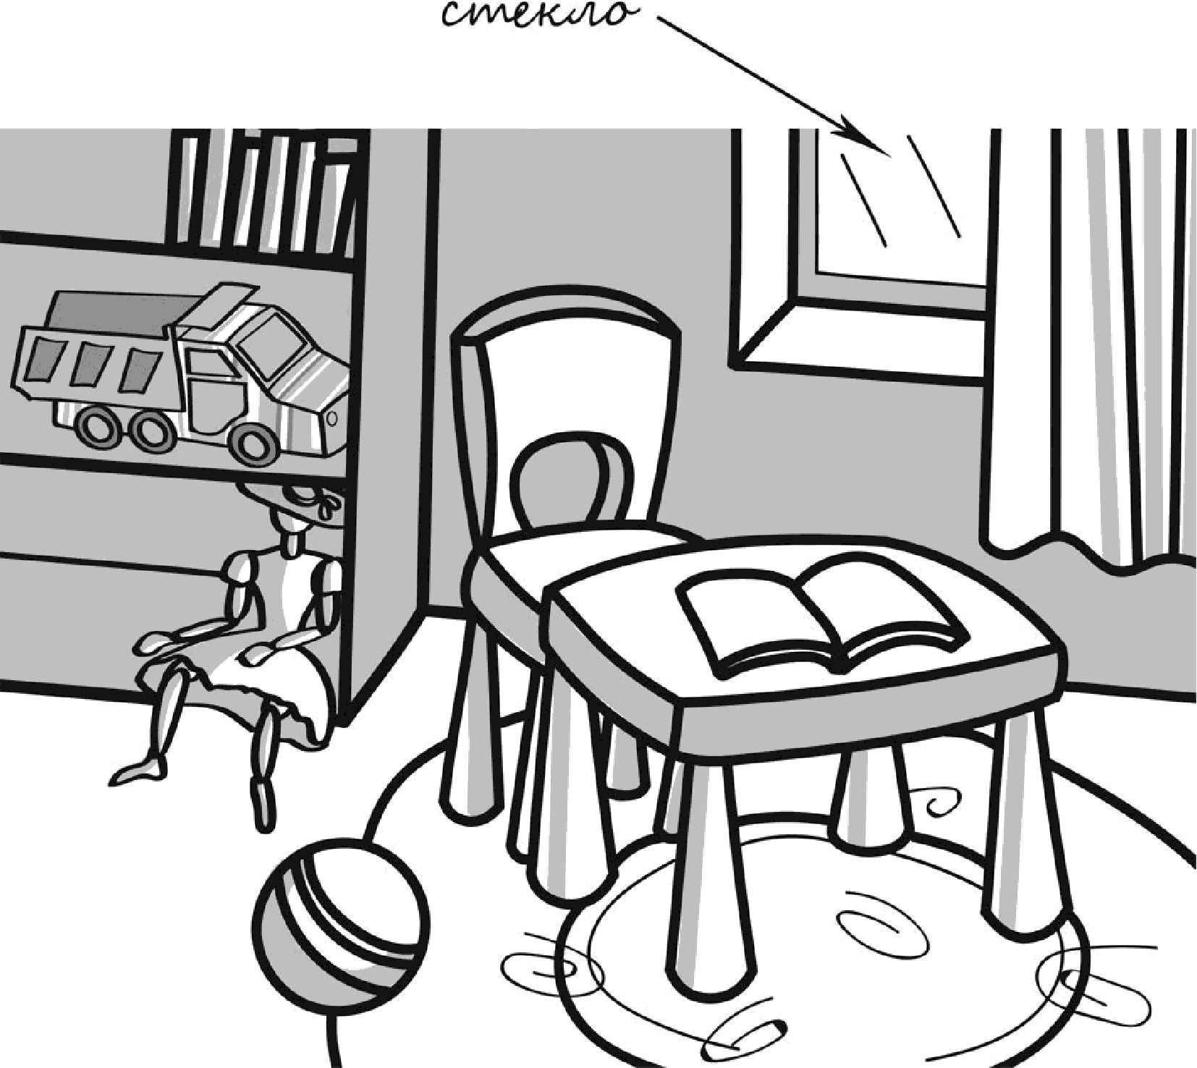

На интернет-сайтах погоды можно встретить подобные таблицы. Внимательно изучи прогноз погоды на трое суток.

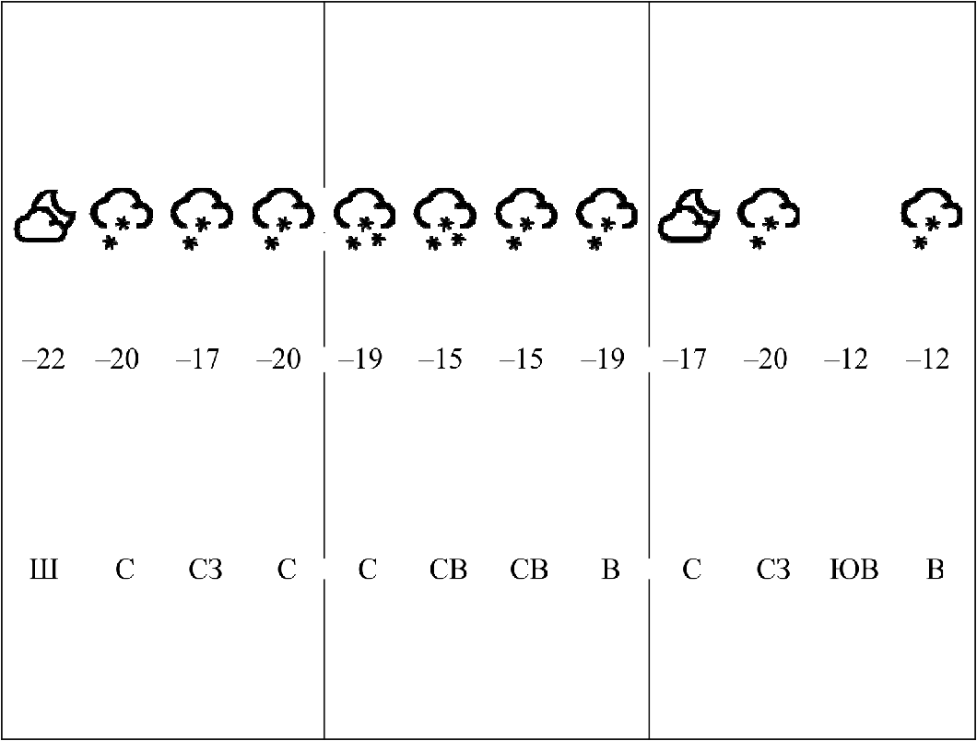
Вторник, 10 декабря Среда, 11 декабря Четверг, 12 декабря Ночь Утро День Вечер Ночь Утро День Вечер Ночь Утро День Вечер

Облачность и атмосферные осадки

Температура воздуха, °С

Ветер

Влажность воздуха, d o
ÏCi,:

76 78 75 77 75 77 77 76 77 78 75 76

Выбери верные утверждения об ожидаемой погоде на эти трое суток и запиши в строку ответа их номера.
- В среду снегопады прекратятся.
- Вторник будет самым тёплым из трёх суток.
- В ночь со среды на четверг ветер поменяет своё направление.
- На протяжении трёх суток влажность воздуха мало изменится.

Ответ:

Рассмотри карту, фотографии и выполни задание 3.
Внимательно рассмотри карту. На ней буквами А и Б отмечены два материка.
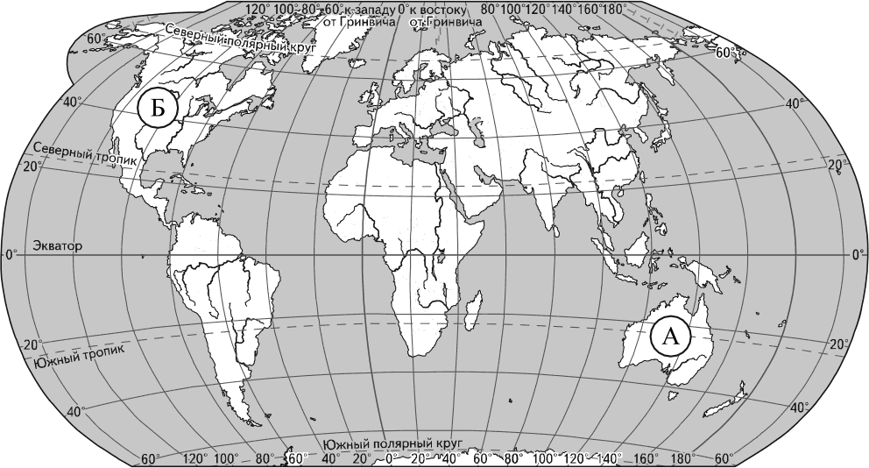
  - Запиши название каждого материка в отведённое для этого поле. Название материка А : Название материка :
  - На следующей странице представлены изображения обыкновенного волка, утконоса, кенгуру и скунса. Запиши на строчках ниже название каждого из этих животных рядом с номером фотографии, на которой оно изображено.
2)

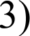 4)
  - Какие из этих животных обитают в естественной среде (не в зоопарке) на материке А, а какие — на материке Б? Запиши номера, под которыми указаны эти животные, в отведённое для этого поле после буквы соответствующего материка.

Номера животных А : Номера животных

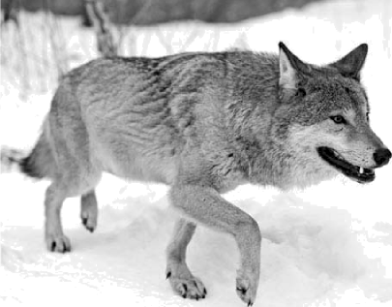

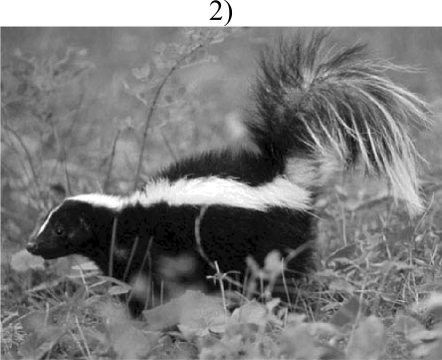
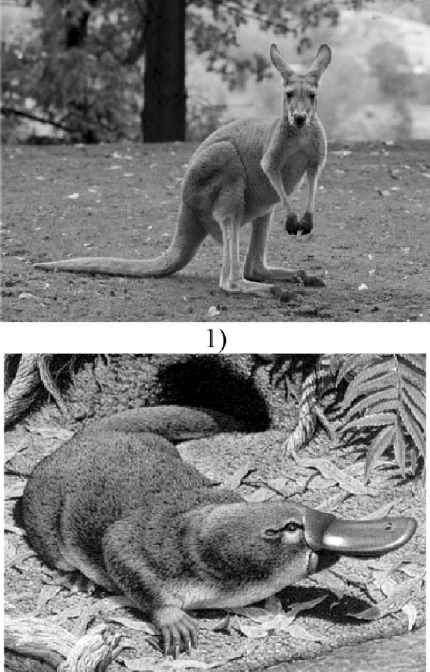
3) 4)
Если правильно подобрать к началу каждой фразы из первого столбца продолжение фразы из второго столбца, то получится правило, помогающее
человеку сохранить здоровье и жизнь. Составь два правила из приведённых частей фраз: для этого к каждой позиции первого столбца подбери соответствующую позицию из второго столбца.
Начало фразы Продолжение фразы А) Чтобы избежать травм при падении 1) надень тёплую одежду.
различных предметов во время 2) надень непромокаемую обувь.
сильного ветра, 3) старайся находиться в местах, Б) Чтобы сохранить ноги в сухости, защищённых крышей.
ВЫХОДЯ Ні4 ЛИЦ В ХОЛОДН Ю GЫ]З Ю
погоду,
Запиши в таблицу выбранные цифры под соответствующими буквами. Ответ:
Начало фразы | А | Б
Продолжение фразы

Рассмотри изображение человека. Так же, как на примере слева отмечено ухо, на изображении справа покажи стрелками и подпиши локоть, рот и лёгкое человека.
Пример. Ответ.

Алексей проводил наблюдения за появлением плесени на ягодах крыжовника, которые он собрал на своей даче. Чтобы выяснить влияние температуры на развитие плесени, он взял два одинаковых блюдца и положил на каждое по два десятка свежих ягод. Одно блюдце он поместил в тёмный шкаф, а другое убрал в холодильник и стал наблюдать. Через несколько дней Алексей обнаружил, что сначала плесень появилась на ягодах в тёмном шкафу, а спустя ещё некоторое время — на ягодах в холодильнике.
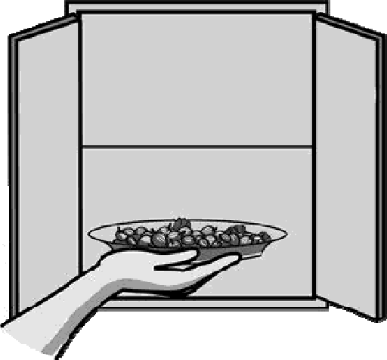
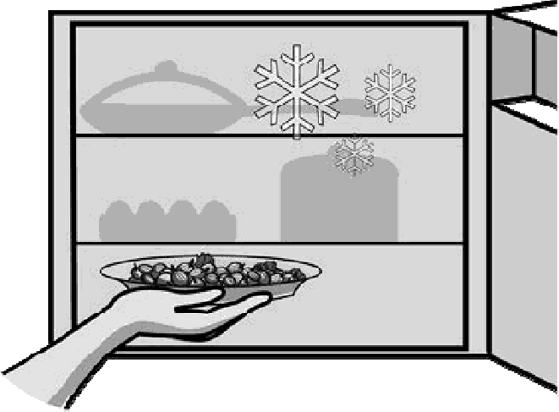
  - Сравни условия нахождения ягод крыжовника в двух разных блюдцах в описанном эксперименте. Подчеркни в каждой строке одно из выделенных
Температура ягод крыжовника в двух блюдцах: одинаковая / различная Освещённость ягод крыжовника в двух блюдцах: одинаковая / различная
  - По результатам эксперимента сделай вывод о том, как температура влияет на скорость появления плесени.
Ответ:

  - Если бы Алексей захотел выяснить, влияет ли влажность на развитие плесени, с помощью какого эксперимента он мог бы это сделать? Опиши этот эксперимент.
Ответ:

Часть 2
При выполнении заданий 7—10 последовательно отвечай на кажЬый из
представленных вопросов. соблюЬая нормы речи.
Ответы
записывай чётко и разборчиво,

Внимательно рассмотри знаки, которые можно встретить соответственно в парке, музее и на этикетке одежды.
Как ты думаешь, какое правило отражает каждый из этих знаков? Напиши эти правила.
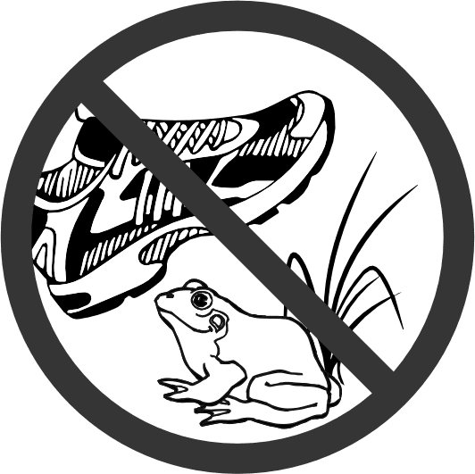
2)

Правило 1:

Правило 2:

Правило 3:

На фотографиях изображены предметы, с которыми работают представители определённых профессий.
Выбери одну из фотографий и запиши букву, под которой она приведена. Представители какой профессии работают с изображённым(-и) на выбранной фотографии предметом(-ами)? Если ты знаешь много профессии, представители которых работают с выбранные[-и) тобой предметом(-ами), назови любую из них. Какую работу выполняют люди этой профессии? Чем работа людей этой профессии полезна обществу?
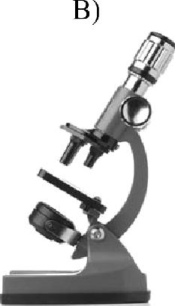
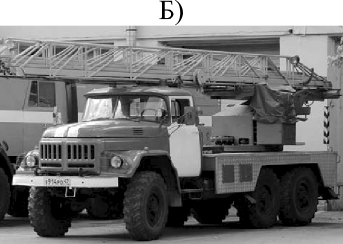
А)
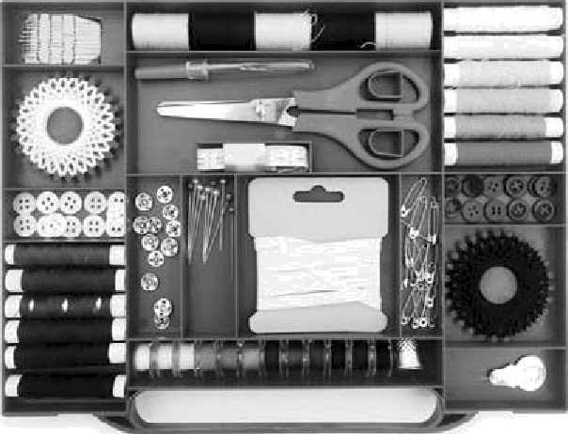

Выбранная фотография:

Ответ:

праздником. Что такое конституция? (Напиши ответ объемом до пяти предложений.)
Ответ:

10 10.1. Запиши название региона: республики, или области, или края, или автономного округа, в котором ты живёшь.
Ответ:

  - Как называется главный город твоего региона?
Ответ:

  - Какие река или озеро, побережье какого моря или какие горы есть в твоём регионе?
Ответ:
Какие памятники истории и культуры находятся в твоём регионе? Расскажи об одном из этих памятников.
Ответ:

